შპს „ორბი ჯგუფი ბათუმი“

ქალაქ ბათუმში, ფიროსმანის ქუჩა №14-ში, ყოფილი სპორტსკოლის მიმდებარედ არსებული მიწის ნაკვეთის (ს.კ.N05.24.05.218) და შ. ხიმშიაშვილის ქუჩა №7ბ-ში არსებული მიწის ნაკვეთის (ს.კ.N05.24.05.250) სამშენებლოდ განვითარების მიზნით განაშენიანების დეტალური გეგმის სტრატეგიული გარემოსდაცვითი შეფასების

**სკრინინგის ანგარიში**

**ბათუმი, 2021**

სარჩევი

1 შესავალი 2

2 სტრატეგიული დოკუმენტის მომზადების საკანონმდებლო საფუძველი 2

3 საპროექტო ტერიტორიის ადგილმდებარეობა და პროექტის აღწერა 3

4 ინფორმაცია საქმიანობის განხორციელების ადგილის გარემოს ფონურ მდგომარეობაზე 5

4.1 ფიზიკური გარემო 5

4.1.1 კლიმატური პირობები 5

4.1.2 გეოლოგიური პირობები 6

4.1.3 ტექტონიკა და სეისმურობა 14

4.1.4 ჰიდროგეოლოგია 14

4.1.5 დაცული ტერიტორიები 15

4.2 სოციალურ ეკონომიკური გარემო 18

4.2.1 მოსახლეობის რაოდენობა 18

4.2.2 დასაქმება 19

4.2.3 ტურიზმი 19

4.2.4 განათლება და კულტურა 19

4.2.5 ლოგისტიკა 20

5 გარემოსა და ადამიანის ჯანმრთელობაზე ზემოქმედების ფაქტორები 20

5.1 მოსალოდნელი ზემოქმედების მოკლე აღწერა 20

5.1.1 ატმოსფერულ ჰაერში მავნე ნივთიერებათა ემისიები და ხმაურის გავრცელება 20

5.1.2 აკუსტიკური რეჟიმი 25

5.1.3 ნიადაგის და გრუნტის დაბინძურება 25

5.1.4 ზედაპირული და მიწისქვეშა წყლების დაბინძურება 26

5.1.5 ნარჩენების მართვა 26

5.1.6 ბიოლოგიურ გარემოზე ზემოქმედება 27

5.1.7 ადამიანის ჯანმრთელობასა და უსაფრთხოებაზე ზემოქმედება 28

6 გარემოზე უარყოფითი ზემოქმედების შემარბილებელი ღონისძიებები 29

7 დასკვნა 31

**ცხრილები**

ცხრილი 1 ინფორმაცია დამგეგმავი ორგანოსა და საპროექტო კომპანიის შესახებ 4

ცხრილი 2 ატმოსფერული ჰაერის მრავალწლიურ საშუალო ტემპერატურათა მნიშვნელობები (0C) 7

ცხრილი 3 ატმოსფერული ჰაერის დღეღამურ მინიმალურ ტემპერატურათა საშუალო მნიშვნელობები (0C) 7

ცხრილი 4 ატმოსფერული ჰაერის აბსოლუტურ მინიმალურ ტემპერატურათა საშუალო მნიშვნელობები (0C) 7

ცხრილი 5 ატმოსფერული ჰაერის დღეღამურ მაქსიმალურ ტემპერატურათა საშუალო მნიშვნელობები (0C) 7

ცხრილი 6 ატმოსფერული ჰაერის აბსოლუტურ მაქსიმალურ ტემპერატურათა მნიშვნელობები (0C) 8

ცხრილი 7 ფარდობითი ტენიანობა 8

ცხრილი 8 ატმოსფერული ნალექების ჯამის საშუალო მნიშვნელობები (მმ) 8

ცხრილი 9 ნისლიან დღეთა რაოდენობა წელიწადში 8

ცხრილი 10 ქარის სხვადასხვა მიმართულებების განმეორადობა 8

ცხრილი 11 ქარის საშუალო თვიური და წლიური სიჩქარე 8

ცხრილი 12 ნიადაგის ზედაპირის საშუალო თვიური, მაქსიმალური და მინიმალური ტემპერატურა 8

ცხრილი 13 PM10-ის, PM2. 5-ისდა NO2-ის საშუალო წლიური კონცენტრაციები (01.01.2019-31.12.2019) 24

ცხრილი 14 ინდიკატორული გაზომვების ოთხი ეტაპის შედეგები ქალაქ ბათუმში 25

ცხრილი 15 გარემოს ეროვნული სააგენტოს სადგური მონაცემები 2021 წლის ნოემბრის თვე, მგ/მ3 26

**ილუსტრაციები**

ილუსტრაცია 1. გეგმარებითი ერთეულის ზედხედი 6

ილუსტრაცია 2 გეგმარებითი ტერიტორიის ხედები 7

ილუსტრაცია 3 სეისმური საშიშროების რუკა 16

ილუსტრაცია 4 ილუსტრაცია დაცული ტერიტორიების მდებარეობა გეგმარებით ობიექტთან მიმართებაში 17

ილუსტრაცია 5 ზურმუხტის სქელის საიტები 19

ილუსტრაცია 6 ფრინველთა სპეციალური დაცული ტერიტორია და ფრინველთათვის მნიშვნელოვანი ადგილი 20

ილუსტრაცია 7 მყარი ნაწილაკების (PM10) საშუალო სადღეღამისო კონცენტრაციების გადაჭარბებების რაოდენობა 24

# შესავალი

წინამდებარე ანგარიში შეეხება ქალაქ ბათუმში, ფიროსმანის ქუჩა N14-ში, სპორტ სკოლის მიმდებარედ არსებული მიწის ნაკვეთის (ს.კ. N05.24.05.218) და შ. ხიმშიაშვილის ქუჩა N7ბ-ში არსებული მიწის ნაკვეთის (ს.კ. N05.24.05.250) განაშენიანების რეგულირების გეგმის სტრატეგიული გარემოსდაცვითი შეფასებას.

აღნიშნული ტერიტორიისთვის მიმდინარეობს განაშენიანების დეტალური გეგმის შემუშავება, რომლის მომზადების საფუძველს წარმოადგენს ქალაქ ბათუმის მერიის მიერ 2021 წლის 16 მარტის Nბ14.14210759 ბრძანება „ქალაქ ბათუმში, ფიროსმანის ქ. N14; ფიროსმანის ქუჩაზე, სპორტ სკოლის მიმდებარედ და ქ. ბათუმში, შ. ხიმშიაშვილის ქ. N7ბ-ში არსებულ მიწის ნაკვეთებზე N05.24.05.218 და N05.24.05.250 განაშენიანების დეტალური გეგმის შემუშავების ინიცირების თაობაზე“.

წინამდებარე სტრატეგიული გარემოსდაცვითი შეფასების სკრინინგის ანგარიში მოიცავს ინფორმაციას საკვლევი არეალის ფიზიკური გარემოს ფონურ მდგომარეობის შესახებ, საპროექტო კონცეფციის განხორციელებით გარემოსა და ადამიანის ჯანმრთელობაზე მოსალოდნელი უარყოფითი ზემოქმედების წინასწარ შეფასებას და ამ ზემოქმედებების შემარბილებელ ღონისძიებებს.

ცხრილი 1 ინფორმაცია დამგეგმავი ორგანოსა და საპროექტო კომპანიის შესახებ

|  |  |
| --- | --- |
| დამგეგმავი როგანო | ბათუმის მუნიციპალიტეტის მერია |
| მისამართი | ლ. ასათიანის ქ. N25, ბათუმი (6010) |
| წარმომადგენელი პირის ელექტრონული ფოსტა | [info@batumi.ge](mailto:info@batumi.ge) |
| წარმომადგენელი პირის ტელეფონი | 577 40 35 35 |
| საპროექტო კომპანია | შპს „ორბი ჯგუფი ბათუმი“ |
| კომპანიის მისამართი | ქალაქი ბათუმი, ქუჩა ფარნავაზ მეფე, N 135, სექცია III |
| საქმიანობის განხორციელების ადგილის მისამართი | ქალაქ ბათუმში, ფიროსმანის ქუჩა №14-ში, ყოფილი სპორტსკოლის მიმდებარედ არსებული მიწის ნაკვეთი (ს.კ.N05.24.05.218) და შ. ხიმშიაშვილის ქუჩა №7ბ-ში არსებული მიწის ნაკვეთი (ს.კ.N05.24.05.250) |
| წარმომადგენელი პირი | გელა მახარაძე |
| წარმომადგენელი პირის ელექტრონული ფოსტა | [gmakharadze@orbigroup.net](mailto:gmakharadze@orbigroup.net) |
| წარმომადგენელი პირის ტელეფონი | 577 54 01 00 |

# სტრატეგიული დოკუმენტის მომზადების საკანონმდებლო საფუძველი

„გარემოსდაცვითი შეფასების კოდექსი“-ს 20-ე მუხლის მე-4 ნაწილის თანახმად, სტრატეგიული გარემოსდაცვითი შეფასება სავალდებულოა იმ სტრატეგიული დოკუმენტისთვის, რომელიც წარმოადგენს საქართველოს კანონმდებლობის საფუძველზე გამოცემული ადმინისტრაციული ორგანოს კანონქვემდებარე ნორმატიულ აქტს, რომლითაც დგინდება სამომავლო განვითარების ჩარჩო კოდექსით განსაზღვრულ სექტორებში (მათ შორის, დაგეგმარება და სივრცითი მოწყობა) და კოდექსის I და II დანართებით გათვალისწინებული საქმიანობების სახეობებისთვის განისაზღვრება მახასიათებლები ან/და მოცულობები. სტრატეგიული გარემოსდაცვითი შეფასების პროცედურის გავლის მიზნით, დოკუმენტაცია გარემოს დაცვისა და სოფლის მეურნეობის და საქართველოს ოკუპირებული ტერიტორიებიდან დევნილთა, შრომის, ჯანმრთელობისა და სოციალური დაცვის სამინისტროებში წარმოდგენილი უნდა იქნას დამგეგმავი ორგანოს მიერ, გარემოსდაცვითი შეფასების კოდექსის 22-ე მუხლის შესაბამისად. ამასთან, საქართველოს კანონის „გარემოსდაცვითი შეფასების კოდექსი”-ს 20-ე მუხლის მე-6 პუნქტის, მიხედვით თუ დამგეგმავი ორგანო მიიჩნევს, რომ კონკრეტული პროექტისთვის სგშ- ის ჩატარება საჭირო არ არის, იგი უფლებამოსილია სგშ-ს საჭიროების განსაზღვრის მიზნით გამოიყენოს კოდექსით განსაზღვრული სკრინინგის პროცედურა, რომლის შედეგების მიხედვით ჩატარდება ან არ ჩატარდება სგშ.

სტრატეგიული დოკუმენტის სკრინინგის განხორციელების და სათანადო ანგარიშის შედგენის შემდეგ დამგეგმავი ორგანო უფლებამოსილია გარემოს დაცვისა და სოფლის მეურნეობის სამინისტროსა და საქართველოს ოკუპირებული ტერიტორიებიდან დევნილთა, შრომის, ჯანმრთელობისა და სოციალური დაცვის სამინისტროს (შემდგომში სამინისტროები) მიმართოს სკრინინგის განცხადებით, წარუდგინოს სკრინინგის ანგარიში და სტრატეგიული დოკუმენტის კონცეფცია ან პროექტი. დამგეგმავი ორგანო -ბათუმის მუნიციპალიტეტის მერია სამინისტროებს წარუდგენს სკრინინგის ანგარიშსა და სტრატეგიული დოკუმენტის კონცეფცია/პროექტს სგშ-ს საჭიროების დადგენის მიზნით.

სკრინინგის განცხადების რეგისტრაციიდან 3 დღის ვადაში სამინისტროები და დამგეგმავი ორგანო სკრინინგის განცხადებასა და სტრატეგიული დოკუმენტის კონცეფციას/პროექტს ოფიციალურ ვებგვერდებზე განათავსებენ. გარემოს დაცვისა და სოფლის მეურნეობის სამინისტრო უზრუნველყოფს წარმოდგენილი დოკუმენტების შესაბამისი მუნიციპალიტეტის აღმასრულებელი ორგანოს ან/და მისი წარმომადგენლობითი ორგანოს საინფორმაციო დაფაზე განთავსებას. მოთხოვნის შემთხვევაში, სამინისტროები უზრუნველყოფენ აღნიშნული დოკუმენტების ნაბეჭდი ეგზემპლარების ან ელექტრონული ვერსიების ხელმისაწვდომობას, საქართველოს კანონმდებლობით დადგენილი წესით. გარემოსდაცვითი შეფასების კოდექსის 34-ე მუხლის თანახმად, საზოგადოებას უფლება აქვს, ინფორმაციის გამოქვეყნებიდან 7-დღის განმავლობაში, წარადგინოს მოსაზრებები და შენიშვნები მითითებულ დოკუმენტებთან დაკავშირებით. სამინისტროები იხილავენ საზოგადოების მიერ წარმოდგენილ შენიშვნებს და, შესაბამისი საფუძველის არსებობის შემთხვევაში, მხედველობაში იღებენ მათ მოსაზრებებს. სამინისტროები სკრინინგის განცხადების რეგისტრაციიდან არაუადრეს მე-10 დღისა და არაუგვიანეს მე-15 დღისა ინდივიდუალურად იღებენ გადაწყვეტილებას, რომლითაც განისაზღვრება სტრატეგიული გარემოსდაცვითი შეფასების საჭიროება/არსაჭიროება. სკრინინგის გადაწყვეტილების მიღებიდან 3 დღის ვადაში სამინისტროები შედეგის შესახებ პასუხს უგზავნიან დამგეგმავ ორგანოს.

# საპროექტო ტერიტორიის ადგილმდებარეობა და პროექტის აღწერა

ფიროსმანის ქუჩა N14-ში, სპორტ სკოლის მიმდებარედ არსებული და შ. ხიმშიაშვილის ქუჩა N7ბ-ში არსებული გეგმარებითი ობიექტი მდებარეობს ქალაქის სამხრეთ ნაწილში, არდაგანის ტბის მიმდებარედ და მოქცეულია ფიროსმანის, ჟიული შარტავას, შ. ხიმშიაშვილისა და დავით ხახუტაიშვილის ქუჩებს შორის. პროექტის მიხედვით გეგმარებით ერთეულზე დაგეგმილია სასტუმროს დანიშნულების მრავალსართულიანი შენობის განთავსება, რომლის დაახლოებითი სიმაღლე იქნება 170 მეტრი, სართულიანობა იქნება დაახლოებით 55 სართული. კომპლექსის ძირითად ნაწილში განთავსებული იქნება სასტუმრო ნომრები/აპარტამენტები, ხოლო ნაწილში (ძირითადად ე.წ. „სტილობატში“ და კომპლექსის ბოლო სართულებზე) განთავსდება სხვადასხვა ფუნქციური დანიშნულების საზოგადოებრივი და კომერციული ფართები (რესტორნები, სპორტულ-გამაჯანსაღებელი ცენტრები, ბრენდული მაღაზიები და სხვა). ტერიტორია წარმოადგენს შპს „ორბი ჯგუფი ბათუმი“-ს საკუთრებას, რომელმაც აღნიშნული მიწის ნაკვეთი აჭარის ავტონომიური რესპუბლიკის ფინანსთა და ეკონომიკის სამინისტროს მიერ გამოცხადებულ აუქციონზე შეიძინა. საპროექტო ნაკვეთების საერთო ფართი შეადგენს 15 413,00 კვ.მ.-ს.

განაშენიანების დეტალური გეგმის შემუშავების მიზნებისათვის გეგმარებითი ერთეული მთლიანად მოიცავს 7 მიწის ნაკვეთს და მათი ჯამური ფართობი შეადგენს 45467,00კვ.მ-ს, კერძოდ:

|  |  |  |
| --- | --- | --- |
| საკადასტრო კოდი | | ფართობი კვმ. |
| 1 | 05.24.05.246 | 6570,00 |
| 2 | 05.24.05.247 | 7328,00 |
| 3 | 05.24.05.237 | 6620,00 |
| 4 | 05.24.05.222 | 6434,00 |
| 5 | 05.24.05.102 | 3102,00 |
| 6 | **05.24.05.218** | 13540,00 |
| 7 | **05.24.05.250** | 1873,00 |
|  | **ჯამი** | **45467,00** |

ილუსტრაცია 1. გეგმარებითი ერთეულის ზედხედი

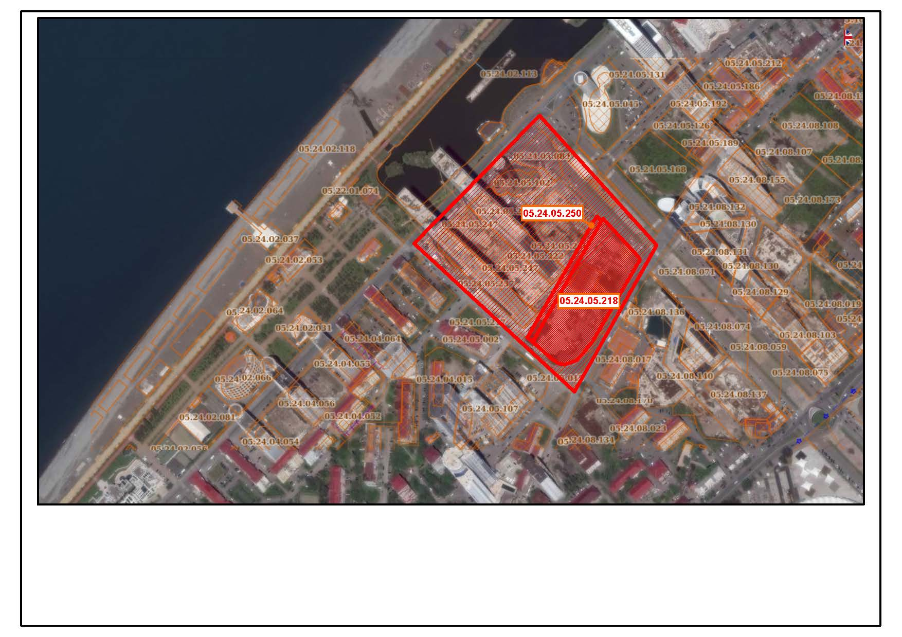

ილუსტრაცია 2 გეგმარებითი ტერიტორიის ხედები

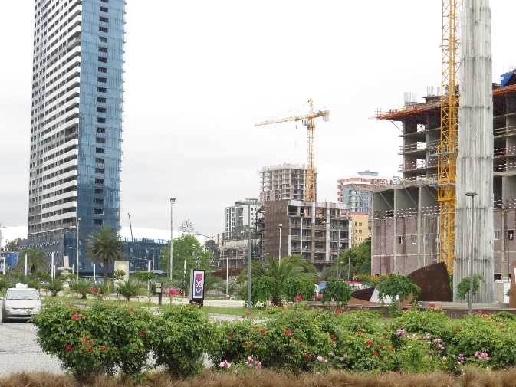 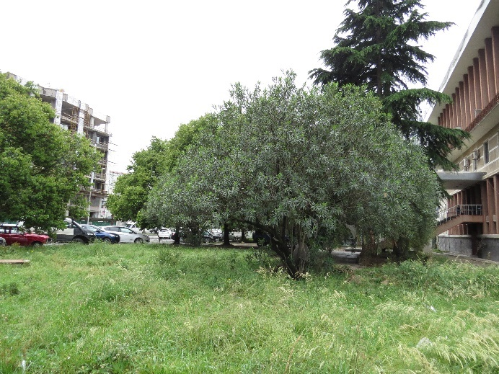

# ინფორმაცია საქმიანობის განხორციელების ადგილის გარემოს ფონურ მდგომარეობაზე

## ფიზიკური გარემო

### კლიმატური პირობები

აჭარის ტერიტორია განისაზღვრება როგორც ზღვისპირა ტენიანი სუბტროპიკული კლიმატის ზონა, რომელიც მოიცავს მთელ დასავლეთ საქართველოს და გრძელდება ლიხის მთის ქედამდე. ამ ზონის კლიმატი ფორმირებულია მისი მდებარეობის ზემოქმედებით სუბტროპიკული და საშუალო განედით, ატმოსფეროს ცირკულაციის პროცესით და ოროგრაფული მოდელებით.

ვიწრო სანაპირო ზოლი შავი ზღვის გასწვრივ აჭარაში წარმოადგენს კახაბრის დაბლობს, რომელიც მდებარეობს კოლხეთის დაბლობის უკიდურეს სამხრეთ-დასავლეთ ნაწილში. ძლიერი და თბილი მასები, მომავალი ხმელთაშუაზღვიდან შავი ზღვის აღმოსავლეთი ნაპირისკენ ათბობს აჭარას ცივი ზამთრის სეზონის დროს. საშუალო ტემპერატურა ყველაზე ცივ თვეებში (იანვარი-თებერვალი) დაახლოებით შეადგენს 4.8˚C – 6.7˚C. საშუალო ტემპერატურა ყველაზე თბილ თვეში (აგვისტო) დაახლოებით შეადგენს 22.2˚C – 23.1˚C. ქვემოთ ცხრილებში წარმოდგენილია კლიმატური მახასიათებლები ბათუმის აეროპორტის მეტეო სადგურის მიხედვით.

ცხრილი 2 ატმოსფერული ჰაერის მრავალწლიურ საშუალო ტემპერატურათა მნიშვნელობები (0C)

|  |  |  |  |  |  |  |  |  |  |  |  |  |  |
| --- | --- | --- | --- | --- | --- | --- | --- | --- | --- | --- | --- | --- | --- |
| **თვე** | **I** | **II** | **III** | **IV** | **V** | **VI** | **VII** | **VIII** | **IX** | **X** | **XI** | **XII** | **საშ** |
| 0C | 6.9 | 6.8 | 8.7 | 11.7 | 15.8 | 19.5 | 22.1 | 22.6 | 19.8 | 16.5 | 12.4 | 8.9 | 14.3 |

ცხრილი 3 ატმოსფერული ჰაერის დღეღამურ მინიმალურ ტემპერატურათა საშუალო მნიშვნელობები (0C)

|  |  |  |  |  |  |  |  |  |  |  |  |  |  |
| --- | --- | --- | --- | --- | --- | --- | --- | --- | --- | --- | --- | --- | --- |
| **თვე** | **I** | **II** | **III** | **IV** | **V** | **VI** | **VII** | **VIII** | **IX** | **X** | **XI** | **XII** | **საშ** |
| 0C | 3.5 | 3.3 | 5.1 | 7.9 | 12.5 | 16.3 | 19.2 | 19.4 | 16.4 | 12.9 | 9.1 | 5.8 | 11.0 |

ცხრილი 4 ატმოსფერული ჰაერის აბსოლუტურ მინიმალურ ტემპერატურათა საშუალო მნიშვნელობები (0C)

|  |  |  |  |  |  |  |  |  |  |  |  |  |  |
| --- | --- | --- | --- | --- | --- | --- | --- | --- | --- | --- | --- | --- | --- |
| **თვე** | **I** | **II** | **III** | **IV** | **V** | **VI** | **VII** | **VIII** | **IX** | **X** | **XI** | **XII** | **საშ** |
| 0C | -9 | -8 | -7 | -2 | 2 | 9 | 13 | 13 | 7 | 2 | -6 | -7 | -9 |

ცხრილი 5 ატმოსფერული ჰაერის დღეღამურ მაქსიმალურ ტემპერატურათა საშუალო მნიშვნელობები (0C)

|  |  |  |  |  |  |  |  |  |  |  |  |  |  |
| --- | --- | --- | --- | --- | --- | --- | --- | --- | --- | --- | --- | --- | --- |
| **თვე** | **I** | **II** | **III** | **IV** | **V** | **VI** | **VII** | **VIII** | **IX** | **X** | **XI** | **XII** | **საშ** |
| 0C | 10.7 | 11.1 | 12.9 | 16.1 | 20.1 | 23.2 | 25.5 | 26.2 | 23.9 | 21.0 | 16.6 | 13.0 | 18.4 |

ცხრილი 6 ატმოსფერული ჰაერის აბსოლუტურ მაქსიმალურ ტემპერატურათა მნიშვნელობები (0C)

|  |  |  |  |  |  |  |  |  |  |  |  |  |  |
| --- | --- | --- | --- | --- | --- | --- | --- | --- | --- | --- | --- | --- | --- |
| **თვე** | **I** | **II** | **III** | **IV** | **V** | **VI** | **VII** | **VIII** | **IX** | **X** | **XI** | **XII** | **საშ** |
| 0C | 25 | 28 | 32 | 39 | 39 | 40 | 40 | 40 | 37 | 33 | 30 | 28 | 40 |

ცხრილი 7 ფარდობითი ტენიანობა

|  |  |  |  |  |  |  |  |  |  |  |  |  |  |
| --- | --- | --- | --- | --- | --- | --- | --- | --- | --- | --- | --- | --- | --- |
| **თვე** | **I** | **II** | **III** | **IV** | **V** | **VI** | **VII** | **VIII** | **IX** | **X** | **XI** | **XII** | **საშ** |
| % | 67 | 71 | 75 | 77 | 79 | 78 | 80 | 81 | 82 | 78 | 70 | 64 | 75 |

ცხრილი 8 ატმოსფერული ნალექების ჯამის საშუალო მნიშვნელობები (მმ)

|  |  |  |  |  |  |  |  |  |  |  |  |  |  |
| --- | --- | --- | --- | --- | --- | --- | --- | --- | --- | --- | --- | --- | --- |
| **თვე** | **I** | **II** | **III** | **IV** | **V** | **VI** | **VII** | **VIII** | **IX** | **X** | **XI** | **XII** | **საშ** |
| მმ | 281 | 228 | 174 | 122 | 92 | 163 | 182 | 255 | 335 | 306 | 304 | 276 | 2718 |

ცხრილი 9 ნისლიან დღეთა რაოდენობა წელიწადში

|  |  |  |  |  |  |  |  |  |  |  |  |  |  |
| --- | --- | --- | --- | --- | --- | --- | --- | --- | --- | --- | --- | --- | --- |
| **თვე** | **I** | **II** | **III** | **IV** | **V** | **VI** | **VII** | **VIII** | **IX** | **X** | **XI** | **XII** | **საშ** |
| დღე | 0.2 | 0.4 | 0.7 | 2 | 2 |  |  | 0.5 |  |  | 0.2 |  | 6 |

ცხრილი 10 ქარის სხვადასხვა მიმართულებების განმეორადობა

|  |  |  |  |  |  |  |  |  |
| --- | --- | --- | --- | --- | --- | --- | --- | --- |
| **ჩრდილ.** | **ჩრდ.აღმ** | **აღმ.** | **სამხ.აღმ** | **სამხ.** | **სამხ.დას** | **დას.** | **ჩრდ.დას** | **შტილი** |
| 4 | 1 | 3 | 54 | 2 | 20 | 11 | 5 | 19 |

ცხრილი 11 ქარის საშუალო თვიური და წლიური სიჩქარე

|  |  |  |  |  |  |  |  |  |  |  |  |  |  |
| --- | --- | --- | --- | --- | --- | --- | --- | --- | --- | --- | --- | --- | --- |
| **თვე** | **I** | **II** | **III** | **IV** | **V** | **VI** | **VII** | **VIII** | **IX** | **X** | **XI** | **XII** | **საშ** |
| მ/წმ | 7.2 | 6.4 | 4.7 | 3.8 | 3.0 | 3.1 | 2.8 | 3.1 | 3.2 | 4.6 | 5.7 | 7.3 | 4.6 |

ცხრილი 12 ნიადაგის ზედაპირის საშუალო თვიური, მაქსიმალური და მინიმალური ტემპერატურა

|  |  |  |  |  |  |  |  |  |  |  |  |  |  |
| --- | --- | --- | --- | --- | --- | --- | --- | --- | --- | --- | --- | --- | --- |
| **t 0C** | **I** | **II** | **III** | **IV** | **V** | **VI** | **VII** | **VIII** | **IX** | **X** | **XI** | **XII** | **საშ** |
| საშ | 5 | 6 | 9 | 14 | 19 | 24 | 26 | 25 | 21 | 16 | 11 | 7 | 15 |
| საშ.  მაქს. | 12 | 13 | 18 | 26 | 33 | 39 | 40 | 39 | 34 | 28 | 19 | 14 | 26 |
| აბს. მაქს. | 28 | 34 | 40 | 54 | 55 | 61 | 64 | 60 | 54 | 46 | 34 | 30 | 64 |
| საშ. მინ. | 1 | 1 | 3 | 6 | 11 | 15 | 18 | 18 | 15 | 11 | 7 | 3 | 9 |
| აბს.  მინ. | -11 | -10 | -9 | -5 | -1 | 6 | 10 | 10 | 4 | -1 | -9 | -11 | -11 |

### გეოლოგიური პირობები

საპროექტო არეალი, შედის საქართველოს მთათაშორისული დეპრესიის კოლხეთის ნაწილის სამხრეთ კოლხეთის მითისწინა ბორცვიანი რელიეფის ფარგლებში, რომელიც აჭარის საზღვრებში ვიწრო ზოლის სახით მიუყვება შავი ზღვის სანაპიროს. რელიეფის ხასიათის განმსაზღვრელი მთისწინა ბორცვიანი რელიეფი დანაწევრებულია ზღვის ნაპირისადმი მართობულად მიმართული მდინარეული ხეობებით. ხეობების ქვედა, ზღვისპირა ნაწილები მოვაკებული და დატერასებულია. ტერასების საკონტაქტო ხაზი ტალღისებურად მიუყვება ფერდობების ძირებსა და აკუმულაციური წარმოშობის ვაკეებს. მრავალ ადგილზე მკვეთრად გამოყოფს მთისწინა ბორცვიანი რელიეფისგან. უშუალოდ საპროექტო არეალი განთავსებულია ზღვისპირა აკუმულაციურ ტერასაზე. ტერასის სიგანე ზღვის სანაპიროს გასწვრივ 1 კმ-ს არ აღემატება. საპროექტო არეალის მიმდებარე ზონაში ტერასა მოვაკებულია, ზღვისკენ ოდნავ დახრილი ზედაპირით. რეგიონი, რომლის ფარგლებშიც შედის საპროექტო არეალი, წარმოადგენს მცირე კავკასიონის მთათა სისტემაში შემავალი მესხეთის ქედის უკიდურეს დაბოლოებას შავი ზღვის სანაპიროსთან. იგი აგებულია უმეტესად მესამეული და მეოთხეული ასაკის ფორმაციებით.

საპროექტო ტერიტორიის აღმოსავლეთით და სამხრეთ-აღმოსავლეთით განლაგებული მთისწინეთი აგებულია პალეოგენური, კეძოდ შუა ეოცენური (Pg22) ასაკის ნალექებით, რომელთა შორის, გაბატონებული როლი ეოცენის ვულკანოგენურ წყებას უკავია. წყება წარმოდგენილია ანდეზიტური განფენებითა და მათი პიროკლასტოლითებით. ზღვისპირა დადაბლებულ ზოლში მეოთხეული (Q) ნალექებია გავრცელებული. ისინი წარმოდგენილია უმეტესად მდინარეული და ზღვიური ტიპის ნალექებით, რომლებითაც აგებულია სხვადასხვა ასაკის ტერასები.

საპროექტო არეალის აღმოსავლეთით მდებარე ფერდობები აგებულია შუა ეოცენური ასაკის ანდეზიტ-ბაზალტური შემადგენლობის ტუფობრექჩიებითა და ტუფებით. ქანები ადგილობრივი სუბტროპიკული კლიმატის გავლენით, ზედაპირულ ზონაში (5-20 მ) გამოფიტულია და წარმოადგენს ე.წ. ლატერიტულ თიხა-თიხნარებს, დამახასიათებელი მოყვითალო-ყავისფერი ფერით. კლდოვან, გამოუფიტავ მდგომარეობაში ტუფობრექჩიები შიშვლდებიან მხოლოდ მდინარეთა აქტიური სიღრმული ეროზიული მოქმედების ან ფერდობების ინტენსიური დენუდაციის ადგილებში. ტერასის აღმოსავლეთ ნაწილში მეოთხეული საფარი უმეტესად ალუვიური (aQIV) გენეზისის მსხვილმარცვლოვანი (კენჭნარი, კაჭარი, ხრეში) მასალითაა წარმოდგენილი. ზღვასთან მიახლოებისას ნალექებში მსხვილმარცვლოვანი ფრაქცია ადგილს უთმობს შედარებით წვრილ ფრაქციას და ზღვისპირა ზოლში, მათ შორის გამოკვლეული მოედნის ფარგლებშიც, ალუვიურ-ლაგუნური შედარებით წვრილდისპერსიული ნალექების შრეები მორიგეობენ.

ტექტონიკურად საკვლევი რაიონი შედის აჭარა-თრიალეთის ნაოჭა სისტემის ჩრდილო ზონის ჩაქვი-საირმის ქვეზონაში, განედური მიმართულების შეცოცებებითა და შესხლეტვებით. ჯავახეთის მთიანეთი, რომელიც სეისმური აქტივობით გამორჩევა, ქ. ბათუმიდან აღმოსავლეთით 200 კმ-ზე მდებარეობს და საკვლევი რაიონი ძირითადად იქ მომხდარი მიწისძვრების გავლენას განიცდის. საქართველოში ამჟამად მოქმედი სამშენებლო ნორმის ,,სეისმომედეგი მშენებლობა“ (პნ 01.01-09) მიხედვით, გამოკვლეული უბნის სეისმურობა, MSK64 სკალის შესაბამისად, არის 8 ბალი. სეისმურობის უგანზომილებო კოეფიციენტი A=0.12.

#### გეგმარებითი ერთეულის საინჟინრო-გეოლოგიური პირობები

საკვლევი არეალის საინჟინრო გეოლოგიური პირობების შესწავლის მიზნით შპს „ჯეოინჟინირინგის“ მიერ, 2019 წლის აპრილში განხორციელდა დასაგეგმარებელი ტერიტორიის შესწავლა. კვლევა მოიცავდა სხვადასხვა სახის სამუშაოებს, რომელიც წარმოდგენილია ცხრილში.

ინფორმაცია ჩატარებული საინჟინრო-გეოლოგიური კვლევების შესახებ

|  |  |
| --- | --- |
| **#** | **სამუშაოს დასახელება** |
| ***1*** | ***საველე სამუშაოები*** |
| 1.1 | ჭაბურღილების სვეტური ბურღვა 50მ. სიღრმემდე დიამეტრით 152-93 მმ, კერნის სრული აღებით, ერთდროული გამაგრებით, გრუნტის ნიმუშებისა  და წყლის სინჯების აღებით |
| 1.3 | საველე საინჟინრო-გეოლოგიური დოკუმენტაციის  შესრულება |
| 1.4 | გრუნტების ინტერვალური სტანდარტული დინამიური პენეტრაციის ჩატარება ჭაბურღილში |
| 1.5 | პიეზომეტრის მოწყობა ჭაბურღილებში წყლის დონეებზე დაკვირვების მიზნით |
| ***2*** | ***გრუნტების ლაბორატორიული გამოკვლევა*** |
| 2.1 | გრუნტების ფიზიკური თვისებების (ტენიანობა, პლასტიკურობა, სიმკვრივე, ნაწილაკების სიმკვრივე, გრანულომეტრიული შედგენილობა)  გამოკვლევა |
| 2.2 | გრუნტების მექანიკური თვისებების (ძვრა,  კომპრესია) გამოკვლევა |
| 2.3 | გრუნტების სამღერძა გამოცდა |
| 2.4 | გრუნტების და გრუნტის წყლების ქიმიური ანალიზი და აგრესიულობა |
| 2.5 | გრუნტების ერთღერძა გამოცდა |
| ***3*** | ***კამერალური სამუშაოები*** |
| 3.1 | საველე და ლაბორატორიული კვლევის შედეგების საოფისე დამუშავება, საინჟინრო-გეოლოგიური  ჭრილების შედგენა |
| 3.2 | საინჟინრო-გეოლოგიური ანგარიშის მომზადება და ტირაჟირება 2 ეგზემპლარად |

კომპანიის მიერ, საკვლევის არეალის ფარგლებში, გაიბურღა 5 ჭაბურღილი, სიღრმით 50-50 მ. საინჟინრო-გეოლოგიური კვლევები ჩატარდა შესაბამისი სტანდარტებისა და ნორმებისა შესაბამისად, ტექნიკური დავალების მოთხოვნათა გათვალისწინებით. ჭაბურღილების ბურღვა განხორციელდა მშრალი სვეტური ბურღვის მეთოდით, გამრეცხი სითხის გამოყენების გარეშე, დიამეტრით 152-93მმ, 100% კერნის ამოღებით, დარღვეული და დაურღვეველი სტრუქტურის ნიმუშების აღებით. დაურღვეველი სტრუქტურის ნიმუშები აღებული იქნა გრუნტამღებით მილისებრი ბოლოთი.

საველე კვლევებისა და ჭაბურღილებიდან აღებული გრუნტების ნიმუშების ლაბორატორიული კვლევების საფუძველზე, სამშენებლო მოედნის ლითოლოგიურ სტრუქტურაში ნიადაგის ფენის ქვეშ გამოიყოფა ერთმანეთისგან განსხვავებული შედგენილობის, მდგომარეობისა და თვისებების 5 ფენა, რომელთა აღწერა და გავრცელება სიღრმეში, ჭაბურღილების მონაცემების მიხედვით, მოცემულია ცხრილში

ფენების აწერა და გავრცელება სიღრმეში, ჭაბურღილების მიხედვით

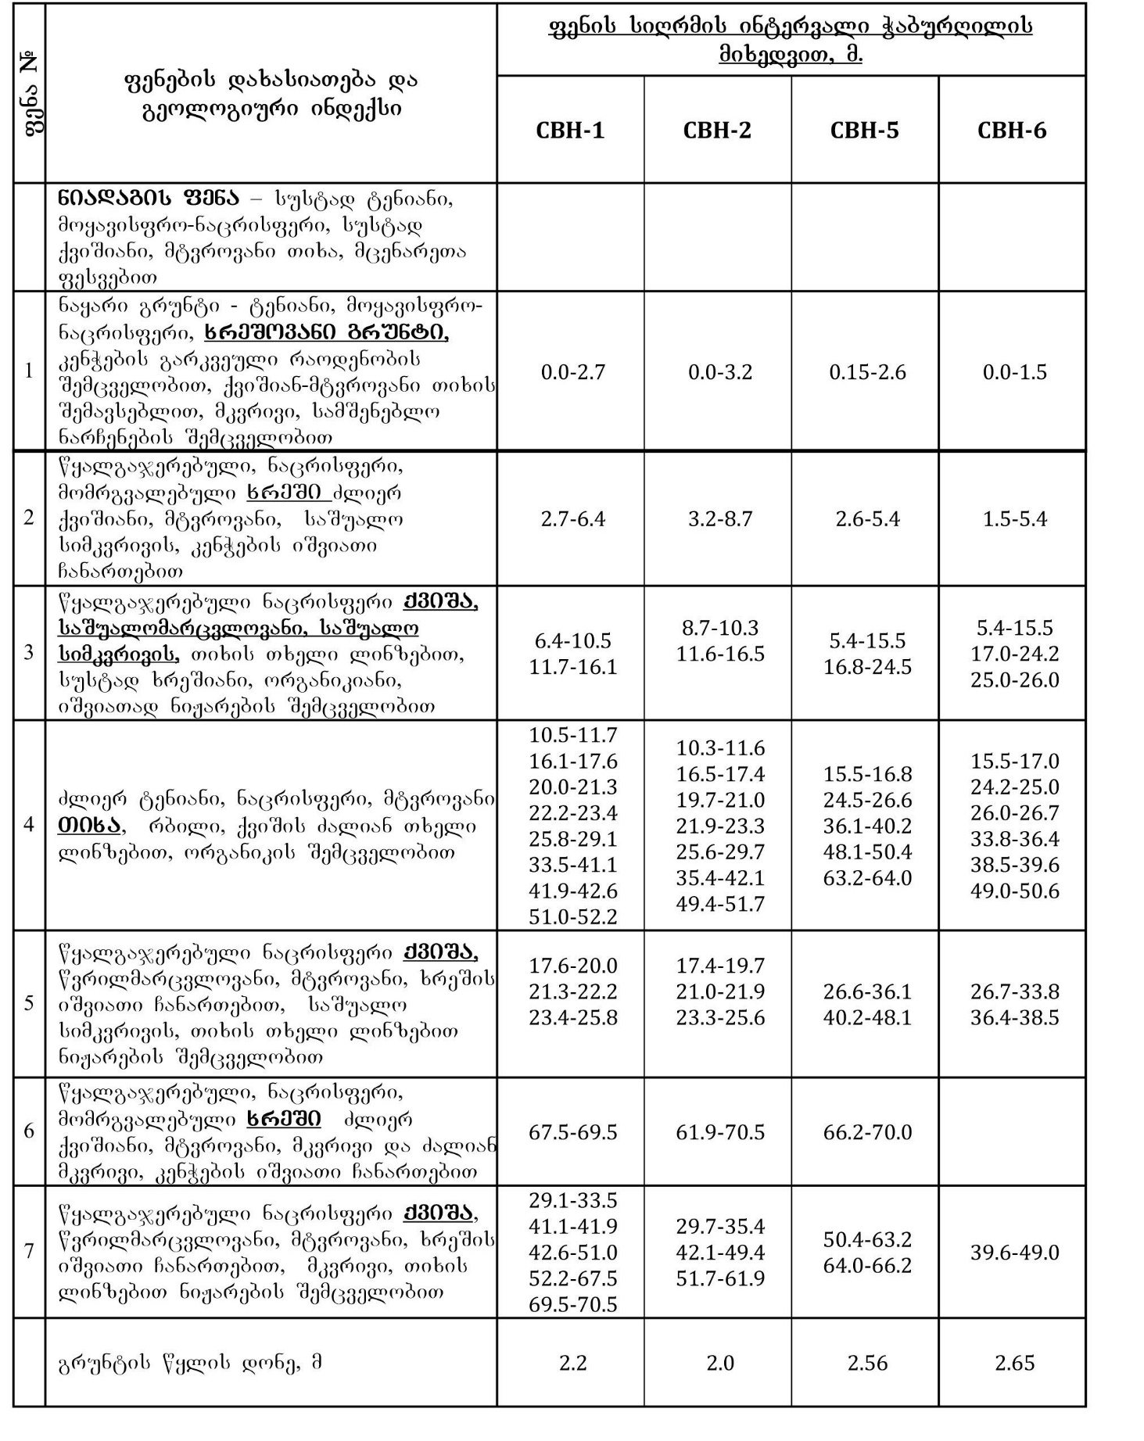

გრუნტების შედგენილობის და ფიზიკურმექანიკური თვისებების ლაბორატორიული კვლევის ჯამური უწყისი წარმოდგენილია ქვემოთ მოცემულ ცხრილებში.

|  |  |  |  |  |  |  |  |  |  |  |  |  |  |  |  |  |  |  |  |  |  |  |  |  |  |  |  |  |  |  |  |  |  |  |  |  |  |  |  |  |  |  |  |  |
| --- | --- | --- | --- | --- | --- | --- | --- | --- | --- | --- | --- | --- | --- | --- | --- | --- | --- | --- | --- | --- | --- | --- | --- | --- | --- | --- | --- | --- | --- | --- | --- | --- | --- | --- | --- | --- | --- | --- | --- | --- | --- | --- | --- | --- |
| rigiTi # | **WaburRili** / Surfi # | nimuSis aRebis intervali, m | fraqciis zomebi, mm | | | | | | | | | | | | | | | | | | | | | | | | bunebrivi tenianoba W% | plastikuroba | | | denadobis maCvenebeli Il | simkvrive, gr/sm3 | | | forianoba, n% | forianobis koeficienti, e | tenianobis xarisxi, Sz | Tavisufali gajirjveba | organikis Semcveloba % | gruntis Wraze gamocda | | arakonsolidi rebuli, aradrenirebu li samRerZa kumSvaze  gamocda | | gruntis aRwera |
| >63.0 | 63.0-50.0 | 50.0-37.5 | 37.5-28.0 | 28.0-20.0 | 20.0-14.0 | 14.0-10.0 | 10.0-6.3 | 6.3-5.0 | 5.0-3.35 | 3.35-2.36 | 2.36-2.0 | 2.0-1.18 | 1.18-0.600 | 0.600-0.425 | 0.425-0.300 | 0.300-0.212 | 0.212-0.150 | 0.150-0.063 | 0.063-0.040 | 0.040-0.020 | 0.020-0.005 | 0.005-0.002 | < 0,002 | zeda zRvari, WL% | qveda zRvari, Wp% | plastikurobis ricxvi, Ip | mineraluri  nawilakebis, s | bunebrivi,  | ConCxis, d | SeWiduloba, c, mpa | Sinagani xaxunis  kuTxe,  | SeWiduloba, c, mpa | Sinagani xaxunis  kuTxe,  |
| 1 | 1 | 11.6-12.0 |  |  |  |  |  |  |  |  |  |  |  |  |  | 0.2 | 0.2 | 0.7 | 8.5 | 30.7 | 34.8 | 2.9 | 2.2 | 10.3 | 2.8 | 6.7 | 22.9 | 27.9 | _ | _ | _ | 2.66 | 2.00 | 1.63 | 38.82 | 0.635 | 0.960 | 0.018 | 4.0 | 0.0399 | 37.8 |  |  | qviSa, wvrilmarcvlovani, mtvrovani, Tixiani |
| 2 | 1 | 20.6-21.0 |  |  |  |  |  |  |  |  |  |  |  |  | 0.3 | 0.6 | 1.2 | 7.9 | 24.9 | 15.9 | 22.0 | 3.5 | 2.8 | 11.8 | 1.9 | 7.2 | 20.0 | 28.1 | _ | _ | _ | 2.67 | 1.95 | 1.63 | 39.14 | 0.643 | 0.830 |  |  |  |  | 0.036 | 26.8 | qviSa, wvrilmarcvlovani, mtvrovani, Tixiani |
| 3 | 1 | 26.5-26.7 |  |  |  |  |  |  |  |  |  |  |  |  |  | 0.5 | 0.4 | 0.6 | 1.2 | 1.0 | 6.9 | 6.1 | 10.4 | 31.6 | 11.8 | 29.5 | 30.5 | 33.2 | 24.6 | 8.6 | 0.69 | 2.70 | 1.76 | 1.35 | 50.05 | 1.002 | 0.822 |  | 5.5 | 0.0242 | 15.4 |  |  | mtveri, dabalplastikuri, sustad Tixiani, sustad qviSiani |
| 4 | 2 | 4.0-4.5 |  |  | 3.9 | 7.4 | 7.1 | 8.0 | 10.1 | 13.6 | 5.9 | 4.6 | 4.0 | 2.5 | 3.6 | 2.8 | 4.0 | 3.6 | 5.4 | 3.1 | 3.8 | 6.6 | | | | | 5.3 |  |  |  |  |  |  |  |  |  |  |  |  |  |  |  |  | xreSi, Zlier qviSiani, mtvrovani |
| 5 | 2 | 17.0-17.4 |  |  |  |  |  |  |  |  |  |  |  |  | 0.1 | 0.2 | 0.5 | 4.0 | 19.4 | 23.7 | 23.4 | 5.2 | 4.4 | 10.6 | 2.4 | 6.1 | 20.6 | 33.5 | _ | _ | _ | 2.66 | 2.00 | 1.66 | 37.66 | 0.604 | 0.907 |  | 3.9 | 0.0363 | 36.1 |  |  | qviSa, wvrilmarcvlovani, Zlier mtvrovani, Tixiani |
| 6 | 2 | 26.0-26.4 |  |  |  |  |  |  |  |  |  |  |  |  | 1.0 | 0.5 | 0.2 | 0.2 | 4.6 | 22.0 | 37.1 | 2.9 | 3.5 | 15.0 | 2.6 | 10.4 | 25.3 | 32.2 | 26.6 | 5.6 | -0.23 | 2.68 | 1.98 | 1.58 | 41.04 | 0.696 | 0.974 |  |  |  |  |  |  | qviSa, wvrilmarcvlovani, Zlier mtvrovani, Tixiani |
| 7 | 2 | 31.1-31.5 |  |  |  |  |  |  |  |  |  |  |  | 0.4 | 0.4 | 1.5 | 2.1 | 7.9 | 21.0 | 16.8 | 20.9 | 4.9 | 2.5 | 12.4 | 3.7 | 5.5 | 19.7 | 27.8 | _ | _ | _ | 2.66 | 1.93 | 1.61 | 39.38 | 0.650 | 0.806 |  |  |  |  | 0.010 | 22.0 | qviSa, wvrilmarcvlovani, Zlier mtvrovani, Tixiani, sustad xreSiani |
| 8 | 3 | 17.6-18.0 |  |  |  |  |  |  |  |  |  |  |  |  | 0.7 | 0.8 | 1.5 | 8.5 | 21.1 | 17.5 | 25.5 | 4.8 | 3.6 | 8.8 | 2.0 | 5.2 | 22.1 | 28.1 | _ | _ | _ | 2.66 | 2.01 | 1.65 | 38.11 | 0.616 | 0.955 | 0.013 |  |  |  |  |  | qviSa, wvrilmarcvlovani, mtvrovani, Tixiani |
| 9 | 3 | 31.3-31.6 |  |  |  |  |  |  |  |  |  |  | 0.3 | 0.6 | 0.9 | 1.7 | 1.9 | 6.6 | 19.9 | 18.2 | 23.7 | 5.3 | 2.9 | 9.1 | 2.5 | 6.4 | 16.5 | 26.7 | _ | _ | _ | 2.66 | 1.99 | 1.71 | 35.78 | 0.557 | 0.788 |  | 4.8 |  |  |  |  | qviSa, wvrilmarcvlovani, mtvrovani, Tixiani, sustad xreSiani |

|  |  |  |  |  |  |  |  |  |  |  |  |  |  |  |  |  |  |  |  |  |  |  |  |  |  |  |  |  |  |  |  |  |  |  |  |  |  |  |  |  |  |  |  |  |
| --- | --- | --- | --- | --- | --- | --- | --- | --- | --- | --- | --- | --- | --- | --- | --- | --- | --- | --- | --- | --- | --- | --- | --- | --- | --- | --- | --- | --- | --- | --- | --- | --- | --- | --- | --- | --- | --- | --- | --- | --- | --- | --- | --- | --- |
| rigiTi # | **WaburRili** / Surfi # | nimuSis aRebis intervali, m | fraqciis zomebi, mm | | | | | | | | | | | | | | | | | | | | | | | | bunebrivi tenianoba W% | plastikuroba | | | denadobis maCvenebeli Il | simkvrive, gr/sm3 | | | forianoba, n% | forianobis koeficienti, e | tenianobis xarisxi, Sz | Tavisufali gajirjveba | organikis Semcveloba % | gruntis Wraze gamocda | | arakonsolidi rebuli, aradrenirebu li samRerZa kumSvaze  gamocda | | gruntis aRwera |
| >63.0 | 63.0-50.0 | 50.0-37.5 | 37.5-28.0 | 28.0-20.0 | 20.0-14.0 | 14.0-10.0 | 10.0-6.3 | 6.3-5.0 | 5.0-3.35 | 3.35-2.36 | 2.36-2.0 | 2.0-1.18 | 1.18-0.600 | 0.600-0.425 | 0.425-0.300 | 0.300-0.212 | 0.212-0.150 | 0.150-0.063 | 0.063-0.040 | 0.040-0.020 | 0.020-0.005 | 0.005-0.002 | < 0,002 | zeda zRvari, WL% | qveda zRvari, Wp% | plastikurobis ricxvi, Ip | mineraluri  nawilakebis, s | bunebrivi,  | ConCxis, d | SeWiduloba, c, mpa | Sinagani xaxunis  kuTxe,  | SeWiduloba, c, mpa | Sinagani xaxunis  kuTxe,  |
| 10 | 3 | 36.5-36.9 |  |  |  |  |  |  |  |  |  |  |  |  | 1.1 | 1.4 | 3.3 | 9.2 | 17.2 | 20.0 | 21.9 | 4.0 | 3.1 | 10.0 | 1.7 | 7.1 | 18.0 | 30.4 | _ | _ | _ | 2.66 | 2.02 | 1.71 | 35.64 | 0.554 | 0.864 |  |  |  |  |  |  | qviSa, wvrilmarcvlovani, mtvrovani, Tixiani |
| 11 | 4 | 5.0-5.6 |  | 5.3 | 4.5 | 2.5 | 3.7 | 10.9 | 14.1 | 8.2 | 5.2 | 4.4 | 3.9 | 3.6 | 4.2 | 3.3 | 2.8 | 2.7 | 3.5 | 3.9 | 5.5 | 7.8 | | | | | 4.7 |  |  |  |  |  |  |  |  |  |  |  |  |  |  |  |  | xreSi, Zlier qviSiani, mtvrovani |
| 12 | 4 | 21.6-22.0 |  |  |  |  |  |  |  |  |  |  |  |  | 0.9 | 0.6 | 3.9 | 8.8 | 14.2 | 16.7 | 30.2 | 4.1 | 3.3 | 7.9 | 4.1 | 5.3 | 29.5 | 29.6 | _ | _ | _ | 2.67 | 2.00 | 1.54 | 42.16 | 0.729 | 1.081 |  |  |  |  |  |  | qviSa, wvrilmarcvlovani, mtvrovani, Tixiani |
| 13 | 4 | 36.7-37.0 |  |  |  |  |  |  |  |  |  | 0.5 | 0.4 | 0.8 | 1.2 | 2.2 | 4.9 | 11.5 | 8.0 | 25.1 | 19.9 | 5.5 | 3.8 | 7.7 | 2.4 | 6.1 | 18.6 | 28.9 | _ | _ | _ | 2.66 | 2.02 | 1.70 | 35.97 | 0.562 | 0.881 |  |  |  |  |  |  | qviSa, wvrilmarcvlovani, mtvrovani, Tixiani,  sustad xreSiani |
| 14 | 4 | 39.6-39.9 |  |  |  |  |  |  |  |  |  |  |  |  |  |  | 0.8 | 1.2 | 1.5 | 1.5 | 7.4 | 7.7 | 12.1 | 28.9 | 10.6 | 28.3 | 29.1 | 33.1 | 24.4 | 8.7 | 0.54 | 2.71 | 1.83 | 1.42 | 47.69 | 0.912 | 0.865 | 0.071 |  |  |  | 0.024 | 12.4 | mtveri, dabalplastikuri, sustad Tixiani, sustad qviSiani |
| 15 | 5 | 26.5-27.0 |  |  |  |  |  |  |  |  |  |  |  |  | 0.5 | 0.8 | 2.5 | 4.9 | 11.9 | 18.5 | 27.1 | 6.4 | 5.1 | 10.0 | 3.5 | 8.8 | 27.1 | 31.9 | 25.9 | 6.0 | 0.20 | 2.68 | 1.97 | 1.55 | 42.17 | 0.729 | 0.996 |  |  | 0.044 | 23.5 |  |  | qviSa, wvrilmarcvlovani, mtvrovani, Tixiani |
| 16 | 5 | 28.2-28.4 |  |  |  |  |  |  |  |  |  |  |  |  |  | 0.4 | 0.6 | 0.7 | 1.1 | 1.3 | 6.6 | 8.1 | 10.9 | 34.4 | 9.2 | 26.7 | 31.2 | 34.3 | 25.3 | 9.0 | 0.66 | 2.72 | 1.79 | 1.36 | 49.84 | 0.994 | 0.854 |  | 5.3 |  |  |  |  | mtveri, dabalplastikuri, sustad Tixiani, sustad qviSiani |
| 17 | 5 | 32.6-33.0 |  |  |  |  |  |  |  |  |  | 0.2 | 0.5 | 0.3 | 1.2 | 2.8 | 4.4 | 11.5 | 6.7 | 18.2 | 29.7 | 5.5 | 4.0 | 7.5 | 2.4 | 5.1 | 14.8 | 29.5 | _ | _ | _ | 2.66 | 2.01 | 1.75 | 34.18 | 0.519 | 0.758 |  |  |  |  |  |  | qviSa, wvrilmarcvlovani, mtvrovani, Tixiani, sustad xreSiani |
| 18 | 5 | 38.7-39.0 |  |  |  |  |  |  |  |  |  |  |  |  |  | 0.6 | 1.1 | 0.9 | 1.3 | 4.4 | 5.5 | 7.9 | 13.3 | 30.3 | 8.8 | 25.9 | 30.7 | 33.9 | 25.0 | 8.9 | 0.64 | 2.70 | 1.81 | 1.38 | 48.71 | 0.950 | 0.873 | 0.069 |  |  |  | 0.028 | 12.5 | mtveri, dabalplastikuri, sustad Tixiani, sustad qviSiani |

|  |  |  |  |  |  |  |  |  |  |  |  |  |  |  |  |  |  |  |  |  |  |  |  |  |  |  |  |  |  |  |
| --- | --- | --- | --- | --- | --- | --- | --- | --- | --- | --- | --- | --- | --- | --- | --- | --- | --- | --- | --- | --- | --- | --- | --- | --- | --- | --- | --- | --- | --- | --- |
| # | **WaburRili** / Surfi # | nimuSis aRebis intervali, m | fraqciis zoma, mm | | | | | | | bunebrivi tenianoba W% | plastikuroba | | | denadobis maCvenebeli Il | simkvrive, gr/sm3 | | | forianoba, n% | forianobis koeficienti, e | tenianobis xarisxi, Sz | Tavisufali gajirjveba | organikis Semcveloba % | gruntis Wraze gamocda | | | arakonsolidireb uli, aradrenirebuli samRerZa kumSvaze gamocda | | | gruntis aRwera | |
| kenWnari % 200.0-63.0 | xreSi % 63,0-2,0 | qviSa | | | mtveri % 0,063 - 0,002 | Tixa % < 0,002 | zeda zRvari, WL% | qveda zRvari, Wp% | plastikurobis ricxvi, Ip | mineraluri nawilakebis,  s | bunebrivi,  | ConCxis, d | SeWiduloba, c, mpa | Sinagani xaxunis kuTxe,  | SeWiduloba, c, mpa | | Sinagani xaxunis kuTxe,  |  | |
| msxvili% 2.0-0,600 | saSualo % 0,600-  0,212 | wvrili% 0,212-  0,063 |
| 1 | 1 | 11.6-12.0 |  |  | 0.2 | 9.4 | 65.5 | 18.2 | 6.7 | 22.9 | 27.9 | _ | _ | _ | 2.66 | 2.00 | 1.63 | 38.82 | 0.635 | 0.960 | 0.018 | 4.0 | 0.040 | 37.8 |  | |  | qviSa, wvrilmarcvlovani, mtvrovani, Tixiani | |
| 2 | 1 | 20.6-21.0 |  |  | 0.9 | 34.0 | 37.9 | 20.0 | 7.2 | 20.0 | 28.1 | _ | _ | _ | 2.67 | 1.95 | 1.63 | 39.14 | 0.643 | 0.830 |  |  |  |  | 0.036 | | 26.8 | qviSa, wvrilmarcvlovani, mtvrovani, Tixiani | |
| 3 | 1 | 26.5-26.7 |  |  | 0.5 | 2.2 | 7.9 | 59.9 | 29.5 | 30.5 | 33.2 | 24.6 | 8.6 | 0.69 | 2.70 | 1.76 | 1.35 | 50.05 | 1.002 | 0.822 |  | 5.5 | 0.024 | 15.4 |  | |  | mtveri, dabalplastikuri, sustad Tixiani, sustad qviSiani | |
| 4 | 2 | 4.0-4.5 |  | 67.1 | 6.4 | 13.0 | 6.9 | 6.6 | | 5.3 |  |  |  |  |  |  |  |  |  |  |  |  |  |  |  | |  | xreSi, Zlier qviSiani, mtvrovani | |
| 5 | 2 | 17.0-17.4 |  |  | 0.3 | 23.9 | 47.1 | 22.6 | 6.1 | 20.6 | 33.5 | _ | _ | _ | 2.66 | 2.00 | 1.66 | 37.66 | 0.604 | 0.907 |  | 3.9 | 0.036 | 36.1 |  | |  | qviSa, wvrilmarcvlovani, Zlier mtvrovani, Tixiani | |
| 6 | 2 | 26.0-26.4 |  |  | 1.5 | 5.0 | 59.1 | 24.0 | 10.4 | 25.3 | 32.2 | 26.6 | 5.6 | -0.23 | 2.68 | 1.98 | 1.58 | 41.04 | 0.696 | 0.974 |  |  |  |  |  | |  | qviSa, wvrilmarcvlovani, Zlier mtvrovani, Tixiani | |
| 7 | 2 | 31.1-31.5 |  | 0.4 | 1.9 | 31.0 | 37.7 | 23.5 | 5.5 | 19.7 | 27.8 | _ | _ | _ | 2.66 | 1.93 | 1.61 | 39.38 | 0.650 | 0.806 |  |  |  |  | 0.010 | | 22.0 | qviSa, wvrilmarcvlovani, Zlier mtvrovani, Tixiani, sustad xreSiani | |
| 8 | 3 | 17.6-18.0 |  | 0.0 | 1.5 | 31.1 | 43.0 | 19.2 | 5.2 | 22.1 | 28.1 | _ | _ | _ | 2.66 | 2.01 | 1.65 | 38.11 | 0.616 | 0.955 | 0.013 |  |  |  |  | |  | qviSa, wvrilmarcvlovani, mtvrovani, Tixiani | |

|  |  |  |  |  |  |  |  |  |  |  |  |  |  |  |  |  |  |  |  |  |  |  |  |  |  |  |  |  |
| --- | --- | --- | --- | --- | --- | --- | --- | --- | --- | --- | --- | --- | --- | --- | --- | --- | --- | --- | --- | --- | --- | --- | --- | --- | --- | --- | --- | --- |
| # | **WaburRili** / Surfi # | nimuSis aRebis intervali, m | fraqciis zoma, mm | | | | | | | bunebrivi tenianoba W% | plastikuroba | | | denadobis maCvenebeli Il | simkvrive, gr/sm3 | | | forianoba, n% | forianobis koeficienti, e | tenianobis xarisxi, Sz | Tavisufali gajirjveba | organikis Semcveloba % | gruntis Wraze gamocda | | arakonsolidireb uli, aradrenirebuli samRerZa kumSvaze gamocda | | gruntis aRwera | |
| kenWnari % 200.0-63.0 | xreSi % 63,0-2,0 | qviSa | | | mtveri % 0,063 - 0,002 | Tixa % < 0,002 | zeda zRvari, WL% | qveda zRvari, Wp% | plastikurobis ricxvi, Ip | mineraluri nawilakebis,  s | bunebrivi,  | ConCxis, d | SeWiduloba, c, mpa | Sinagani xaxunis kuTxe,  | SeWiduloba, c, mpa | Sinagani xaxunis kuTxe,  |
| msxvili% 2.0-0,600 | saSualo % 0,600-  0,212 | wvrili% 0,212-  0,063 |
| 9 | 3 | 31.3-31.6 |  | 0.9 | 2.6 | 28.4 | 41.9 | 19.8 | 6.4 | 16.5 | 26.7 | _ | _ | _ | 2.66 | 1.99 | 1.71 | 35.78 | 0.557 | 0.788 |  | 4.8 |  |  |  |  | qviSa, wvrilmarcvlovani, mtvrovani, Tixiani, sustad  xreSiani |
| 10 | 3 | 36.5-36.9 |  | 0.0 | 2.5 | 29.7 | 41.9 | 18.8 | 7.1 | 18.0 | 30.4 | _ | _ | _ | 2.66 | 2.02 | 1.71 | 35.64 | 0.554 | 0.864 |  |  |  |  |  |  | qviSa, wvrilmarcvlovani, mtvrovani, Tixiani |
| 11 | 4 | 5.0-5.6 |  | 66.3 | 7.5 | 9.0 | 9.4 | 7.8 | | 4.7 |  |  |  |  |  |  |  |  |  |  |  |  |  |  |  |  | xreSi, Zlier qviSiani, mtvrovani |
| 12 | 4 | 21.6-22.0 |  |  | 1.5 | 26.9 | 46.9 | 19.4 | 5.3 | 29.5 | 29.6 | _ | _ | _ | 2.67 | 2.00 | 1.54 | 42.16 | 0.729 | 1.081 |  |  |  |  |  |  | qviSa, wvrilmarcvlovani, mtvrovani, Tixiani |
| 13 | 4 | 36.7-37.0 |  | 1.7 | 3.4 | 24.4 | 45.0 | 19.4 | 6.1 | 18.6 | 28.9 | _ | _ | _ | 2.66 | 2.02 | 1.70 | 35.97 | 0.562 | 0.881 |  |  |  |  |  |  | qviSa, wvrilmarcvlovani, mtvrovani, Tixiani, sustad xreSiani |
| 14 | 4 | 39.6-39.9 |  |  |  | 3.5 | 8.9 | 59.3 | 28.3 | 29.1 | 33.1 | 24.4 | 8.7 | 0.54 | 2.71 | 1.83 | 1.42 | 47.69 | 0.912 | 0.865 | 0.071 |  |  |  | 0.024 | 12.4 | mtveri, dabalplastikuri, sustad Tixiani, sustad qviSiani |
| 15 | 5 | 26.5-27.0 |  |  | 1.3 | 19.3 | 45.6 | 25.0 | 8.8 | 27.1 | 31.9 | 25.9 | 6.0 | 0.20 | 2.68 | 1.97 | 1.55 | 42.17 | 0.729 | 0.996 |  |  | 0.044 | 23.5 |  |  | qviSa, wvrilmarcvlovani, mtvrovani, Tixiani |
| 16 | 5 | 28.2-28.4 |  |  | 0.4 | 2.4 | 7.9 | 62.6 | 26.7 | 31.2 | 34.3 | 25.3 | 9.0 | 0.66 | 2.72 | 1.79 | 1.36 | 49.84 | 0.994 | 0.854 |  | 5.3 |  |  |  |  | mtveri, dabalplastikuri, sustad Tixiani, sustad qviSiani |
| 17 | 5 | 32.6-33.0 |  | 1.0 | 4.0 | 22.6 | 47.9 | 19.4 | 5.1 | 14.8 | 29.5 | _ | _ | _ | 2.66 | 2.01 | 1.75 | 34.18 | 0.519 | 0.758 |  |  |  |  |  |  | qviSa, wvrilmarcvlovani, mtvrovani, Tixiani, sustad xreSiani |
| 18 | 5 | 38.7-39.0 |  |  | 0.6 | 3.3 | 9.9 | 60.3 | 25.9 | 30.7 | 33.9 | 25.0 | 8.9 | 0.64 | 2.70 | 1.81 | 1.38 | 48.71 | 0.950 | 0.873 | 0.069 |  |  |  | 0.028 | 12.5 | mtveri, dabalplastikuri, sustad Tixiani, sustad qviSiani |

### ტექტონიკა და სეისმურობა

გეგმარებითი ობიექტი, გეოტექტონიკური დარაიონების მიხედვით, მოქცეულია მცირე კავკასიონის (ანტიკავკასიონის) ნაოჭა (ნაოჭა შეცოცებითი) სისტემის აჭარა-თრიალეთის (ნაოჭა-ანტიკლონორული) ზონის ცენტრალურ ღერძულ ქვეზონაში. ტერიტორიას ჩრდილოეთიდან ესაზღვრება მცირე კავკასიონის ნაოჭა სისტემის აჭარა-თრიალეთის ზონის, ჩრდილო ქვეზონა, ხოლო სამხრეთით მცირე კავკასიონის ნაოჭა სისტემის აჭარა-თრიალეთის ზონის სამხრეთი ქვეზონის აჭარისწყლის სექტორი, რომელიც თავის მხრივ, მნიშვნელოვნად გართულებულია ურთიერთგადამკვეთი ტექტონიკური რღვევებით.

საქართველოს მაკრო-სეისმური დარაიონების სქემის მიხედვით (იხ. ილუსტრაცია 3), საკვლევი ტერიტორია მდებარეობს 7 ბალიან ზონაში (საქართველოს ეკონომიკური განვითარების მინისტრის ბრძანება № 1-1/2284, 2009 წლის 7 ოქტომბერი, ქ. თბილისი. სამშენებლო ნორმების და წესების _ “სეისმომედეგი მშენებლობა” (პნ 01.01-09) _ დამტკიცების შესახებ).

ილუსტრაცია 3 სეისმური საშიშროების რუკა

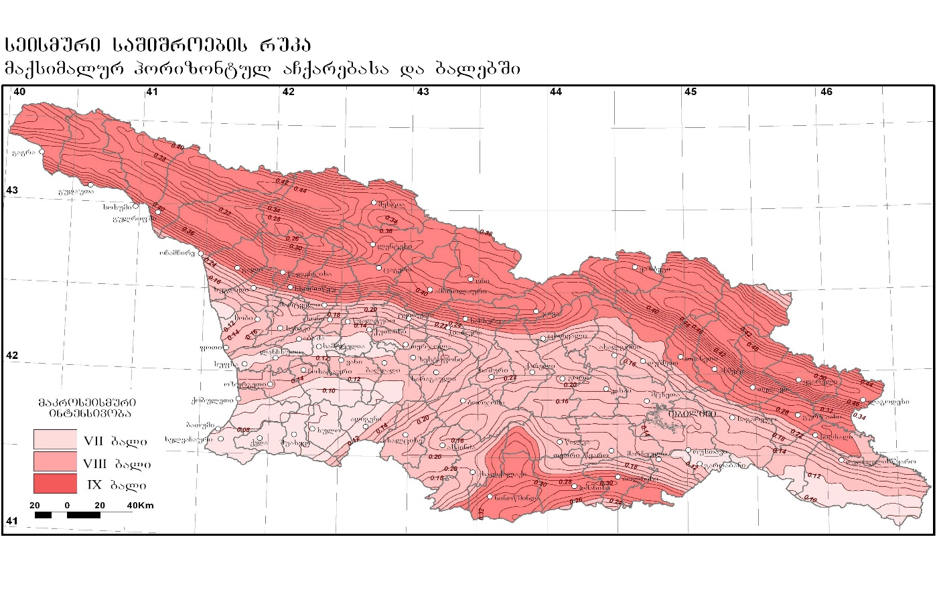

გეგმარებითი ობიექტი

### ჰიდროგეოლოგია

საქართველოს ჰიდროგეოლოგიური დარაიონების და ჰიდროგეოქიმიური ზონალურობის სქემატური რუკის მიხედვით (ბ. ზაუტაშვილი, ბ. მხეიძე, 2011 წ.) საკვლევი ტერიტორია მდებარეობს მცირე კავკასიონის ნაოჭა ბელტური სისტემის ჰიდროგეოლოგიურ ოლქში, აჭარა-თრიალეთის ნაოჭა ზონის ჰიდროგეოლოგიური რაიონის დასავლეთი დაძირვის ჰიდროგეოლოგიურ ადმასივში.

აჭარა თრიალეთის ნაოჭა ზონის დასავლეთ დაძირვის ჰიდროგეოლოგიური ადმასივი (III11) აგებულია ძირითადად შუაეოცენური ვულკანოგენურ-დანალექი წარმონაქმნებით (სისქე 3 კმ-მდე), რომელთაც ქვეშ უდევს ქვედაეოცენურ-პალეოცენური ფლიშური ნალექები და ვულკანოგენური წარმონაქმნები (სისქე 1.5კმ-მდე) და ზედაცარცული კირქვების, მერგელებისა და ვულკანოგენური წარმონაქმნების სიზრქე (სისქე 1კმ-მდე). ადმასივის ფარგლებში გავრცელებული გრუნტის წყლები დაკავშირებულია გამოფიტვის ზონის ნაპრალებთან და ფოროვან დელუვიურ-ელუვიურ და ალუვიურ წარმონაქმნებთან. უფრო ხშირია მდინარეთა ხეობების თანამედროვე ალუვიონის გრუნტის წყლები, რომლებიც ქიმიური შედგენილობით HCO3-Ca-Mg–იანია და ფართოდ გამოიყენება ადგილობრივ წყალმომარაგებაში. წყაროების დებიტები ჩვეულებრივ დაბალია, უმეტესად 0.5 ლ/წმ-ზე ნაკლები; საერთო მინერალიზაცია 0.2-0.4 გ/ლ. დანაოჭების პროცესების ზემოქმედებისა და წყვეტითი რღვევების ხშირი ქსელის წყალობით ადმასივის ქანების კომპლექსს ახასიათებს ღრმად გამსჭვალავი ტექტონიკური ნაპრალები და რღვევები. ამის შედეგად წყებების უმეტესობას, განსაკუთრებით შუა ეოცენურ ვულკანგენურ-დანალექ წარმონაქმნებში, აქვს კარგი წყალგამტარობა, რაც ხელს უწყობს ღრმა ცირკულაციის ჰიდროგეოლოგიური ზონის წყლების ზედაპირამდე ამოდინებას.

* + 1. **დაცული ტერიტორიები**

აჭარის რეგიონი გამორჩეულია ბუნების სიმდიდრით, რასაც აქ არსებული დაცული ტერიტორიების სიმრავლე და მნიშვნელობა ცხადყოფს. გეგმარებითი ობიექტიდან სხვადასხვა კატეგორიის შემდეგი დაცული ტერიტორიებია წარმოდგენილი, ესენია:

* მაჭახელას ეროვნული პარკი;
* მტირალას ეროვნული პარკი;

აღნიშნული დაცული ტერიტორიებიდან, საპროექტო ტერიტორიასთან ყველაზე ახლოს (13.5 კმ პირდაპირი მანძილი) მტირალას ეროვნული პარკია.

**ილუსტრაცია 4 ილუსტრაცია დაცული ტერიტორიების მდებარეობა გეგმარებით ობიექტთან მიმართებაში**

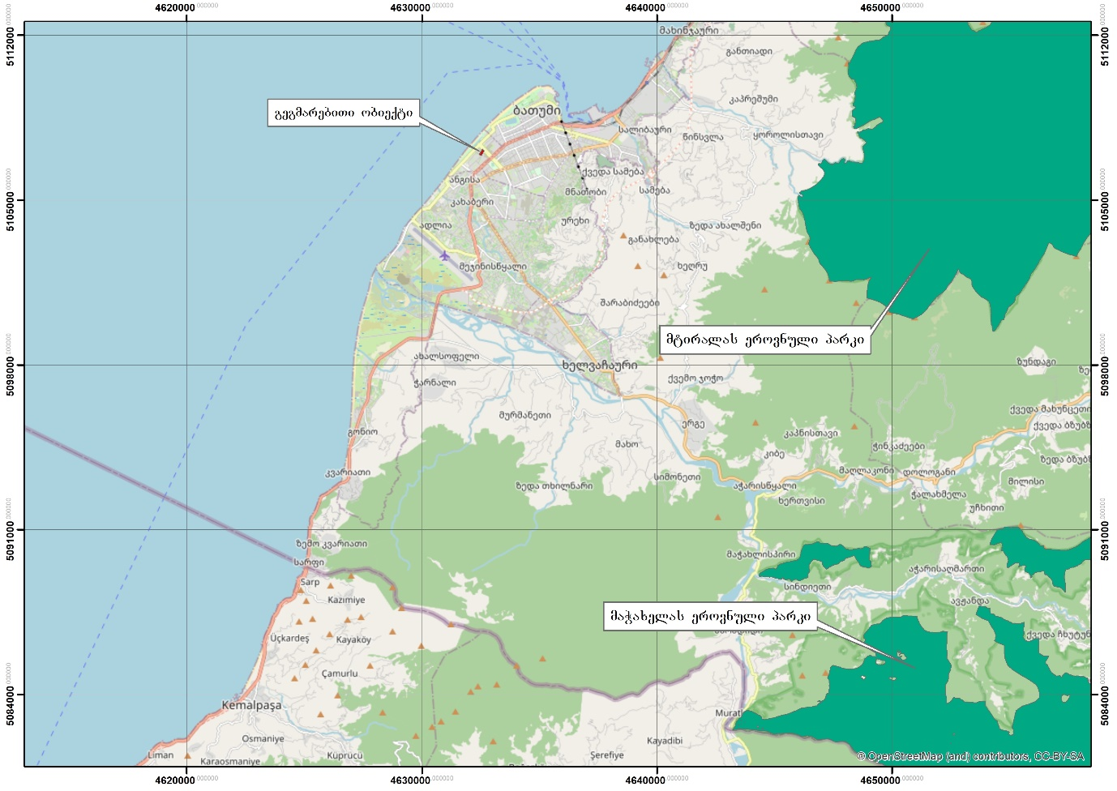

ბათუმის ადმინისტრაციულ საზღვრებში ასევე ვხვდებით საერთაშორისო მნიშვნელობის ზურმუხტის ქსელის დამტკიცებულ უბანს ჭოროხის დელტა GE0000054, ხოლო საკვლევი არეალის ჩრდილო-აღმოსავლეთით მდებარეობს ასევე ზურმუხტის ქსელის დამტკიცებული უბანი მტირალა GE0000016 და სამხრეთ-აღმოსავლეთით ზურმუხტის ქსელის დამტკიცებული უბანი მაჭახელა GE0000031.

„ზურმუხტის ქსელი“ ეს არის საერთაშორისო ეკოლოგიური ქსელი, რომელიც მიზნად ისახავს სახეობების მათ საბინადრო გარემოში შენარჩუნებას და არსებითად წარმოადგენს „ბერნის კონვენციის“ განხორციელების ძირითად მექანიზმს.

**ბერნის კონვენცია -** 1979 წელს შეიქმნა ევროპის ველური ბუნებისა და ბუნებრივი ჰაბიტატების კონვენცია, ე.წ. „ბერნის კონვენცია“, რომელიც ხელმომწერი ქვეყნებისთვის სავალდებულო საერთაშორისო სამართლებრივი დოკუმენტია. კონვენციის უმთავრესი მიზანია ველური ფლორისა და ფაუნის, ასევე ბუნებრივი ჰაბიტატების კონსერვაცია და საერთაშორისო თანამშრომლობის გაძლიერება ბუნების დაცვის სფეროში.

1989 წელს ბერნის კონვენციის ხელმომწერმა ქვეყნებმა ევროპის ბუნებრივი ჰაბიტატების დასაცავად შექმნეს სპეციალური მექანიზმი - „ზურმუხტის ქსელი“. აღნიშნული მექანიზმის შექმნა, გამომდინარეობს კონვენციის ძირითადი პრინციპიდან, რომ სახეობების გრძელვადიანი გადარჩენა, მათი მდგრადობის მიღწევა შეუძლებელია იმ ჰაბიტატების დაცვის გარეშე, რომელშიც ეს სახეობები ბინადრობენ. აღნიშნული განაპირობებს იმ გარემოებას, რომ კონვენცია მთავარ აქცენტს ბუნებრივი ჰაბიტატების შენარჩუნებაზე აკეთებს.

თავისი არსით „ზურმუხტის ქსელი“ წარმოადგენს ეკოლოგიურ ქსელს, სადაც ხორციელდება შესაბამისი მართვა. რამდენადაც იგი ბერნის კონვენციის ეგიდით შეიქმნა, მისი მიზანია იმ სახეობებისა და ჰაბიტატების გრძელვადიანი შენარჩუნების უზრუნველყოფა, რომლებიც ამ კონვენციის მიხედვით დაცვის განსაკუთრებულ ღონისძიებებს საჭიროებენ. შესაბამისად, კონვენციის ფარგლებში იდენტიფიცირებულია ე.წ. „სპეციალური კონსერვაციული მნიშვნელობის მქონე ტერიტორიები (Areas of Special Conservational Interest – ASCI). არსობრივად ეს არის ტერიტორიები, რომლებსაც აქვთ სახარბიელო კონსერვაციული სტატუსის შენარჩუნების, ან აღდგენის პოტენციალი ისეთი სახეობებისა და ჰაბიტატებისთვის, რომლებიც წარმოადგენენ[1] -

* საფრთხის წინაშე მყოფ, ენდემურ, მიგრირებად და ბერნის კონვენციით მკაცრად დაცულ სახეობებს;
* საფრთხის წინაშე მყოფ, ან სამაგალითო ჰაბიტატებს და ბერნის კონვენციით მკაცრად დაცულ სხვადასხვა ტიპის ჰაბიტატებისგან შემდგარ მოზაიკურ ჰაბიტატებს;
* მიგრირებად სახეობებს, რომლებიც ევროპული ქვეყნების საერთო ბუნებრივ მემკვიდრეობას წარმოადგენს.

კონვენციის მხარე ქვეყნები შეარჩევენ და წარადგენენ სპეციალური კონსერვაციული მნიშვნელობის ტერიტორიებს. შერჩეული ტერიტორიები უნდა აკმაყოფილებდეს კონვენციისთვის მნიშვნელოვანი სახეობებისა და ჰაბიტატების კონსერვაციის სხვადასხვა კრიტერიუმებს.

1992 წლის 21 მაისს ევროსაბჭომ მიიღო დირექტივა ბუნებრივი ჰაბიტატებისა და ველური ფლორისა და ფაუნის კონსერვაციის შესახებ (#92/43/EEC). დირექტივა მიზნად ისახავს ბიომრავალფეროვნების დაცვას ბუნებრივი ჰაბიტატებისა და ველური სახეობების კონსერვაციის გზით. დირექტივა მოითხოვს მნიშვნელოვანი სახეობებისა და ჰაბიტატების აღდგენას ან, თუ ისინი არ საჭიროებენ აღდგენას, მათი სახარბიელო კონსერვაციული სტატუსის შენარჩუნებას. შესაბამისად, დირექტივაზე დაყრდნობით ევროკავშირის ქვეყნებში შექმნილია „ზურმუხტის ქსელის“ ანალოგიური ეკოლოგიური ქსელი „ნატურა 2000”. რამდენადაც ბერნის კონვენციის გეოგრაფია სცდება ევროკავშირის ფარგლებს, „ნატურა 2000“ განიხილება „ზურმუხტის ქსელის“ ნაწილად. ეს ორი ქსელი სრულად თავსებადია ერთმანეთთან[2].

**ილუსტრაცია 5 ზურმუხტის სქელის საიტები**

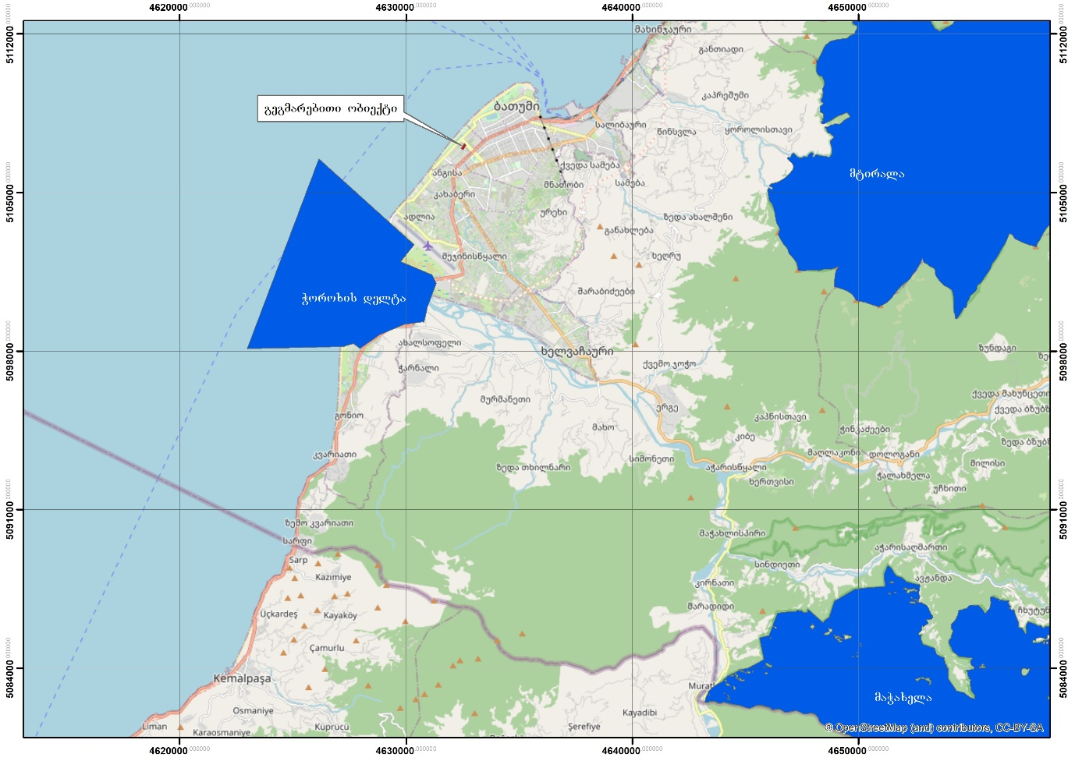

ბათუმის ტერიტორიაზე ასევე წარმოდგენილია ფრინველთა სპეციალური დაცული ტერიტორია დასახელებით „ჭოროხის დელტა“ და ფრინველთათვის მნიშვნელოვანი ადგილი დასახელებით „ბათუმი“.

**ილუსტრაცია 6 ფრინველთა სპეციალური დაცული ტერიტორია და ფრინველთათვის მნიშვნელოვანი ადგილი**

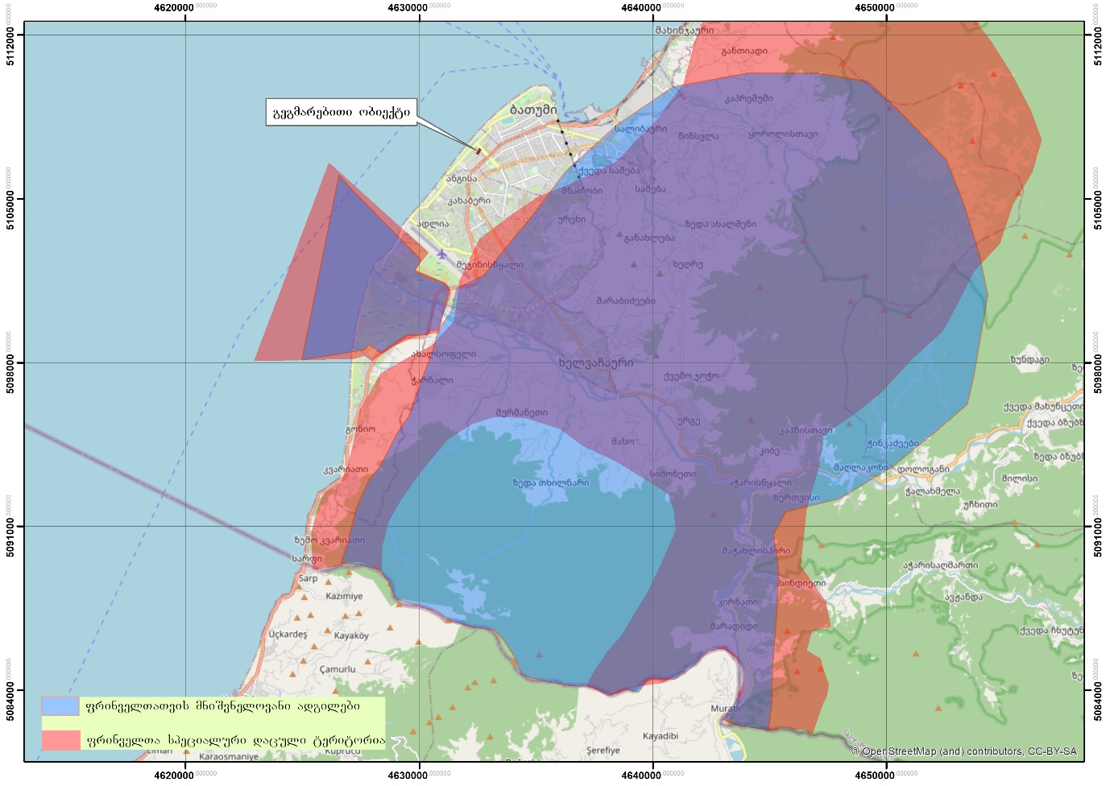

ზემოთ მოცემული ეროვნული და საერთაშორისო მნიშვნელობის დაცული ტერიტორიების საზღვრების დიდი ნაწილი უმეტეს შემთხვევაში ერთმანეთს ფარავს.

## სოციალურ ეკონომიკური გარემო

### მოსახლეობის რაოდენობა

2019 წლის მონაცემების მიხედვით ბათუმის მოსახლეობა 166 ათას, ხოლო 2020 წელს 169.1 კაცს შეადგენდა, რაც მას თბილისის შემდეგ სიდიდით მეორე ქალაქად აქცევს. ემიგრაციის ეროვნული ტენდენციის შესაბამისად აჭარის რეგიონის მოსახლეობის მთლიანი რაოდენობა შემცირდა, თუმცა ქალაქ ბათუმის - გაიზარდა. ბევრი ადამიანი უკეთესი სამსახურისა თუ ეკონომიკური მდგომარეობის გასაუმჯობესებლად საცხოვრებლად ბათუმში გადავიდა. გარდა ამისა , ბათუმი ერთ ერთი დანიშნულების ადგილია დასაქმების მაძიებელი უცხოელი მიგრანტებისთვისაც, განსაკუთრებით კი ტურიზმის სექტორში. ბათუმის გაფართოება ასევე აისახება მის ტერიტორიულ საზღვრებზე 2009 დან 2011 წლებში, როდესაც მას გონიო, კვარიათი, მწვანე კონცხი, ადლია, ანგისა , ინჯალო და მახვილაურის ზონებიც დაემატა.

საქართველოში ეთნიკურ ჯგუფებს შორის რაოდენობრივად პირველ ადგილზე ქართველები არიან. 2014 წლის აღწერის მონაცემების თანახმად, მათი პროცენტული მაჩვენებელი 86.6% ს შეადგენს. მართლმადიდებლური ქრისტიანობა საქართველოში ყველაზე გავრცელებული რელიგიაა, ხოლო ისლამი სიდიდით მეორე რელიგიური ჯგუფია. მიუხედავად იმისა, რომ აჭარის რეგიონი ისტორიულად ძირითადად მუსულმანებით იყო დასახლებული, 2014 წლის აღწერის მონაცემებით, 70% მართლმადიდებელია, ხოლო 30% მუსულმანი

### დასაქმება

საქართველოს სტატისტიკის ეროვნული სამსახურის მონაცემებით, ქალაქ ბათუმში 2020 წელს აღირიცხებოდა 56,658 დასაქმებული, რომელთაგან 51,597 დაქირავებული პირია. ბათუმში დასაქმების მთავარ დარგებს წარმოადგენს: ვაჭრობა, მშენებლობა და გადამამუშავებელი მრეწველობა. გარდა ამისა დასაქმების მნიშვნელოვან დარგებს ასევე წარმოადგენენ: ტრანსპორტი, ჯანდაცვა და სოციალური მომსახურების საქმიანობები, საკვების მიწოდების საქმიანობები, ხელოვნების, გართობისა და დასვენების სექტორი.

აღსანიშნავია, რომ დასაქმებულ ქალთა რაოდენობა მნიშვნელოვნად ჩამორჩება კაცთა რაოდენობას. ამასთან, ქალთა საშუალო ხელფასი კაცთა საშუალო ხელფასზე მცირეა.

### ტურიზმი

ტურიზმი აჭარის ეკონომიკის ერთ-ერთი პერსპექტიული და სწრაფად განვითარებადი დარგია. ყოველწლიურად მნიშვნელოვნად იზრდება ტურიზმის სექტორში შექმნილი დამატებული ღირებულება. რეგიონში ბოლო წლებში მაღალი ტემპით იზრდებოდა ტურიზმის სფეროში განხორციელებული ინვესტიციებისა და ტურისტების რაოდენობა.

2017 წელს საქართველოს მშპ-ს 6.9%-ს, ხოლო მომსახურებების ექსპორტის 68%-ს ტურიზმი შეადგენდა (საქართველოს ტურიზმი ციფრებში, 2017). ეს განსაკუთრებით მნიშვნელოვანია ბათუმისთვის, რადგან ის აჭარის ავტონომიური რესპუბლიკის მთავარი ტურისტული ქალაქია. სასტუმროებისა და რესტორნების სექტორებში 6,510 ადამიანია დასაქმებული, რომელთაც 2016 წელს მთლიან დამატებით ღირებულებაში წვლილი 43 მლნ . ევროთი შეიტანეს. ტურისტთა ყველაზე მაღალი რიცხვი ბათუმში აზერბაიჯანიდან, სომხეთიდან, რუსეთიდან და თურქეთიდან შემოდის. 2020 წელს ქალაქ ბათუმში შეინიშნებოდა ტურისტების მნიშვნელოვანი კლება, რაც პანდემიის უარყოფით შედეგებს უნდა მივაწეროთ.

### განათლება და კულტურა

ქ. ბათუმში მოქმედებს საზღვაო აკადემია, სახელმწიფო უნივერსიტეტი და მუსიკალური ცენტრი. ბათუმში ფუნქციონირებს რამდენიმე მუზეუმი, მათ შორის აჭარის სახელმწიფო მუზეუმი, ხელოვნების მუზეუმი, არქეოლოგიური მუზეუმი და აკაკი წერეთლის სახელობის ქალაქ ბათუმის საჯარო ბიბლიოთეკა.

ასევე ფუნქციონირებს:

* ბათუმის თანამედროვე ხელოვნების სივრცე;
* ბათუმის ილია ჭავჭავაძის სახელობის სახელმწიფო დრამატული თეატრი;
* ბათუმის თოჯინებისა და მოზარდ მაყურებელთა პროფესიული თეატრი;

აჭარის ავტონომიური რესპუბლიკის მთავრობის ერთიანი პორტალის მონაცემების მიხედვით ქ. ბათუმში ფუნქციონირებს 27 საჯარო და 17 კერძო სკოლა. ქ. ბათუმში ფუნქციონირებს 32 საბავშვო ბაღი.

ქალაქის ისტორიული ძეგლებიდან აღსანიშნავია: ბათუმის წმინდა ნიკოლოზის სახელობის ტაძარი, ღვთისმშობლის შობის სახელობის საკათედრო ტაძარი, ბათუმის სინაგოგა, ბათუმის სამების ტაძარი, ბათუმის კათოლიკური ეკლესია და სხვ.

### ლოგისტიკა

აჭარის ავტონომიური რესპუბლიკა საზღვაო, საჰაერო და სახმელეთო ტრანსპორტის საკვანძო ცენტრად მიიჩნევა . ბათუმის საერთაშორისო აეროპორტი საერთაშორისო ფრენებს 22 მიმართულებით ახორციელებს და საათში 600, ხოლო წელიწადში 600,000 მგზავრი გადაჰყავს. ბათუმის პორტი კიდევ ერთი ლოგისტიკური ცენტრია და მას 11 ნავსადგომი და ხუთი ტერმინალი აქვს. მათ შორის ნავთობის, კონტეინერის, სარკინიგზო ბორანი , მშრალი ტვირთის და საზღვაო სამგზავრო ტერმინალები. ბათუმს ასევე აქვს თანამედროვე სარკინიგზო სადგური, რომელიც ყოველწლიურად 500,000 ზე მეტ მგზავრს ემსახურება. ეს ლოგისტიკური ცენტრები ასევე მნიშვნელოვან როლს ასრულებს ადგილობრივი ეკონომიკისა და დასაქმების წყაროს კუთხით.

# გარემოსა და ადამიანის ჯანმრთელობაზე ზემოქმედების ფაქტორები

## მოსალოდნელი ზემოქმედების მოკლე აღწერა

გეგმარებითი ერთეულის განაშენიანების დეტალური გეგმით გათვალისწინებული საქმიანობების განხორციელებამ გარემოს კომპონენტებზე შესაძლოა იქონიოს როგორც პირდაპირ, ასევე არაპირდაპირ ზემოქმედება. მოსალოდნელი ზემოქმედება შესაძლოა იყოს დადებითიც და უარყოფითიც. უარყოფითი ზემოქმედების ხარისხი დამოკიდებული იქნება საქმიანობის სპეციფიკაზე, მის განხორციელების ხანგრძლივობაზე და გარემოს კომპონენტების მგრძნობელობის ხარისხზე.

წინასწარი მონაცემებით დაგეგმილი საქმიანობების განხორციელებით გამოწვეული ზემოქმედების სახეები შეიძლება იყოს:

* ატმოსფერულ ჰაერში მტვრის ნაწილაკებისა და მავნე ნივთიერებების ემისიები;
* ხმაური და ვიბრაცია გავრცელება;
* ნარჩენებით დაბინძურება;
* ავარიული დაღვრებით გამოწვეული უარყოფითი ზემოქმედება.

უარყოფითი ზეგავლენა მოსალოდნელია შემდეგ რეცეპტორებზე:

* ატმოსფერული ჰაერი;
* ზედაპირული და მიწისქვეშა წყლები;
* ნიადაგი და გრუნტი;
* სოციალური გარემო;
* ბიოლოგიური გარემო

პროექტის განხორციელების შედეგად ტრანსსასაზღვრო ზემოქმედება მოსალოდნელი არაა.

### ატმოსფერულ ჰაერში მავნე ნივთიერებათა ემისიები და ხმაურის გავრცელება

ბათუმში ატმოსფერული ჰაერის დაბინძურების სტაციონარული წყაროებიდან მნიშვნელოვანია სხვადასხვა პროფილის წარმოებები, ასეთი შესაძლოა იყოს: მეტალურგიული წარმოება და ლითონის დამუშავება, ქიმიური მრეწველობა, საწვავის შენახვა/რეალიზაცია და სხვა. მობილური წყაროებიდან ატმოსფერული ჰაერის დაბინძურების მნიშვნელოვან ფაქტორს წარმოადგენს ავტოტრანსპორტის გამონაბოლქვი.

ბათუმის ტერიტორიაზე არსებული სტაციონალური წყაროებიდან ატმოსფერულ ჰაერში გაფრქვეული ძირითადი დამბინძურებელი ნივთიერებებია: მტვერი (შეწონილი ნაწილაკები), ჭვარტლი, მანგანუმის ორჟანგი, ბენზ(ა)პირენი, სუსტად ხსნადი ფტორიდები, აბრაზიული მტვერი, რკინის ოქსიდები, გოგირდის ორჟანგი და სხვა.

ქ. ბათუმში არსებობს სადამკვირვებლო სადგურები, სადაც პერიოდულად ხდება ჰაერის დამაბინძურებლებზე დაკვირვება, განთავსებულია რუსთაველის ქუჩაზე (დრამატულ თეატრთან), ანგისის პოლიციის შენობასთან, ლ. ასათიანის ქუჩაზე (ყინულის სახლთან), მაიაკოვსკის ქუჩაზე (ტერმინალის ცენტრალურ შესასვლელთან) და ფერიის მთაზე (საბაგიროს სადგურთან). ამის გარდა, აბუსერიძის ქუჩაზე განთავსებულ სადგურზე ჰაერის დამბინძურებლებზე დაკვირვება მიმდინარეობს საათობრივად, ხოლო დანარჩენ სადგურებზე – გარკვეული პერიოდულობით.

ქალაქ ბათუმში ატმოსფერული ჰაერის ფონური ხარისხის შეფასებისთვის გამოყენებული იქნა გარემოს ეროვნულ სააგენტოს მიერ მომზადებული წელიწდეული (შედეგები ასახავს 2019 წლის მდგომარეობას). წელიწდეულში ასახულია აბუსერიძის ქუჩაზე განთავსებული ავტომატური სადგურის და ქალაქის სხვადასხვა წერტილში ჩატარებული ინდიკატორული გაზომვის შედეგები.

**ავტომატური სადგურის გაზომვების შედეგები**

ქ. ბათუმში ატმოსფერული ჰაერის დაბინძურების მონიტორინგი წარმოებდა აბუსერიძის ქუჩაზე განთავსებულ ავტომატურ სადგურზე, სადაც ისაზღვრებოდა ატმოსფერული ჰაერში შემდეგი მავნე ნივთიერებების კონცენტრაციები: გოგირდისა (SO2) და აზოტის (NO2) დიოქსიდები, ოზონი (O3), მყარი ნაწილაკები (PM10 და PM2.5), ნახშირბადის მონოქსიდი (CO).

* გოგირდის დიოქსიდის (SO2) 1-საათიანი და 24-საათიანი გასაშუალებით მიღებული კონცენტრაციები არ აღემატებოდა შესაბამის ზღვრულ მნიშვნელობებს.
* მყარი ნაწილაკების (PM10) საშუალო წლიური კონცენტრაცია (38 მკგ/მ3) არ აღემატებოდა ზღვრულად დასაშვებ ნორმას; PM10-ის 24-სთ-იანი გასაშუალებით მიღებული კონცენტრაციები წლის განმავლობაში აღემატებოდა ზღვრულ მნიშვნელობას 81 შემთხვევაში, აქედან 41 შემთხვევა გამოწვეული იყო სინოპტიკური პროცესით - საქართველოს ტერიტორიაზე გავრცელებული უდაბნოს (საჰარის, არაბეთის ნახევარკუნძულისა და შუა აზიის უდაბნოები) მტვრის ნაწილაკების შემცველი ჰაერის მასების გავრცელებით.
* მყარი ნაწილაკების (PM2.5) საშუალო წლიური კონცენტრაცია (19 მკგ/მ3) არ აღემატებოდა შესაბამის ზღვრულ მნიშვნელობას.
* აზოტის დიოქსიდის (NO2) საშუალო წლიური კონცენტრაცია (47 მკგ/მ3) აღემატებოდა შესაბამის ზღვრულად დასაშვებ კონცენტრაციას 1.2-ჯერ, ხოლო 1 სთ-იანი გასაშუალებით მიღებული კონცენტრაციები 2019 წელს აღემატებოდა ნოემბრის თვეში 2-ჯერ (14 და 27 ნოემბერს) თითო საათის და დეკემბრის თვეში (16 დეკემბერს) ერთხელ 2 საათის განმავლობაში;
* ნახშირბადის მონოქსიდის (CO) დღეში 8 სთ-იანი გასაშუალების კონცენტრაციები არ აღემატებოდა შესაბამის ზღვრულ მნიშვნელობას მთელი წლის განმავლობაში;
* ოზონის (O3) მაქსიმალური დღიური რვასაათიანი საშუალო კონცენტრაციები არ აღემატებოდა შესაბამის ზღვრულ მნიშვნელობებს მთელი წლის განმავლობაში.

ილუსტრაცია 7 მყარი ნაწილაკების (PM10) საშუალო სადღეღამისო კონცენტრაციების გადაჭარბებების რაოდენობა



ცხრილი 13 PM10-ის, PM2. 5-ისდა NO2-ის საშუალო წლიური კონცენტრაციები (01.01.2019-31.12.2019)

|  |  |  |  |  |
| --- | --- | --- | --- | --- |
| **ქალაქი** | **სადგურის ლოკაცია** | **PM10**  **(მკგ/მ3)** | **PM2.5**  **(მკგ/მ3)** | **NO2**  **(მკგ/მ3)** |
| ბათუმი | აბუსერიძის ქ.1 | **38** | **19** | **47** |
| კონცენტრაციის ზღვრული მნიშვნელობა | | 40 | 25 | 40 |

**ინდიკატორული გაზომვების შედეგები**

2019 წელს ქ. ბათუმში ჩატარდა 40 ინდიკატორული გაზომვა ოთხ ეტაპად ქალაქის ცხრა წერტილში. აქედან აზოტის დიოქსიდის - 20, ოზონის - 8 გაზომვა და ბენზოლის - 12. აზოტის დიოქსიდის ინდექსი 4 შემთხვევაში იყო ძალიან კარგი, 6 შემთხვევაში- კარგი, 9 შემთხვევაში - საშუალო, ხოლო 1 შემთხვევაში - ცუდი. ოზონის ინდექსი 6 შემთხვევაში იყო ძალიან კარგი, ხოლო 2 შემთხვევაში - კარგი. ბენზოლის ინდექსი 3 შემთხვევაში იყო ძალიან კარგი, 7 შემთხვევაში - კარგი, 1 შემთხვევაში - საშუალო, ხოლო 1 შემთხვევაში - ცუდი.

2019 წელს ქალაქ ბათუმში ინდიკატორული გაზომვების შედეგად მიღებული მონაცემებით აზოტის დიოქსიდის საშუალო წლიური კონცენტრაციის ნორმაზე გადაჭარბება ხუთ წერტილში გაზომვიდან დაფიქსირდა ორ ლოკაციაზე: გორგილაძის ქ.59, „თიბისი“ ბანკთან - 54.05 მკგ/მ3, რაც 1.4-ჯერ აღემატებოდა კონცენტრაციის ზღვრულ მნიშვნელობას და ლუკა ასათიანის ქუჩაზე - 66.27 მკგ/მ3 (1.7 ზდკ); მიღებული შედეგების მიხედვით ბენზოლის საშუალო წლიური კონცენტრაციები ყველა ლოკაციაზე ნორმის ფარგლებში იყო. ამასთანავე ასპირატორის საშუალებით ხდებოდა სინჯების აღება ტყვიის შემცველობის განსაზღვრის მიზნით და ტყვიის საშუალო წლიურმა კონცენტრაციამ შეადგინა 0.06 მკგ/მ3, რაც არ აღემატებოდა ზღვრულ ნორმას. ინდიკატორული გაზომვის შედეგები მოცემულია ქვემოთ 14.

ცხრილი 14 ინდიკატორული გაზომვების ოთხი ეტაპის შედეგები ქალაქ ბათუმში

|  |  |  |  |  |  |  |  |  |  |  |  |  |
| --- | --- | --- | --- | --- | --- | --- | --- | --- | --- | --- | --- | --- |
| **მისამართი**  **ეტაპები** | **აზოტის დიოქსიდი, მკგ/მ3** | | | | **ოზონი, მკგ/მ3** | | | | **ბენზოლი, მკგ/მ3** | | | |
| I | II | III | IV | I | II | III | IV | I | II | III | IV |
| **მარჯანიშვილის ქ. მუზეუმთან** | 30.51 | 24.91 | 33.08 | 53.02 |  |  |  |  |  |  |  |  |
| **სასტუმრო "ლეონ"-თან** | 35.87 | 25.36 | 33.00 | 47.97 |  |  |  |  |  |  |  |  |
| **წმ. დავით აღმაშენებლის ეკლესიასთან** | 26.33 | 15.38 | 22.83 | 33.46 |  |  |  |  | 2.2 | 0.8 | 1.0 | 2.2 |
| **გორგილაძის ქ. N59,**  **"თიბისი" ბანკთან** | 47.50 | 52.64 | 50.22 | 65.83 |  |  |  |  |  |  |  |  |
| **ლუკა ასათიანის ქ.** | 60.11 | 53.10 | 66.74 | 85.11 |  |  |  |  | 4.0 | 1.4 | 2.9 | 7.3 |
| **ბაქრაძის ქ. N28, ტერმინალის**  **მიმდებარედ** |  |  |  |  |  |  |  |  | 4.4 | 3.2 | 2.3 | 6.5 |
| **ბათუმის ბულვარი** |  |  |  |  | 59.39 | 91.75 | 41.53 | 27.82 |  |  |  |  |
| **ახალ ბულვართან** |  |  |  |  |  | 105.97 | 51.10 |  |  |  |  |  |
| **ბაგრატიონის შესახვევი** |  |  |  |  |  | 52.49 | 23.95 |  |  |  |  |  |

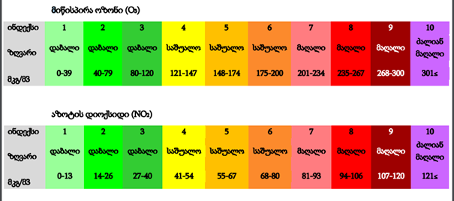 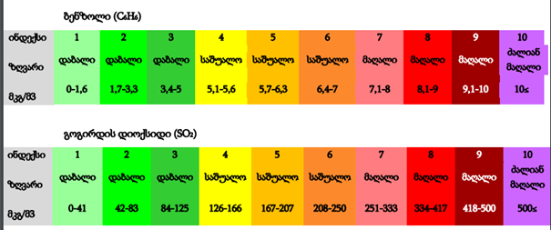

ცხრილი 15 გარემოს ეროვნული სააგენტოს სადგური მონაცემები 2021 წლის ნოემბრის თვე, მგ/მ3

|  |  |  |  |  |  |  |
| --- | --- | --- | --- | --- | --- | --- |
|  | NO2 | SO2 | PM2.5 | PM10 | O3 | CO |
| 3 | * | * | 21.45 | * | * | * |
| 4 | * | * | 15.66 | * | * | * |
| 5 | * | * | 22.38 | * | * | * |
| 6 | * | * | 20.37 | * | * | * |
| 7 | * | * | 21.57 | * | * | * |
| 8 | * | * | 23.36 | * | * | * |
| 9 | * | * | 31.48 | * | * | * |
| 10 | 35.51 | 1.50 | 20.50 | 37.89 | * | * |
| 11 | 32.82 | 1.58 | 7.82 | 13.02 | * | 0.47 |
| 12 | 31.81 | 1.21 | 12.65 | 18.98 | * | 0.62 |
| 13 | 29.85 | 1.25 | 17.05 | 26.54 | * | 0.87 |
| 14 | 38.82 | 1.36 | 24.82 | 37.69 | * | 0.98 |
| 15 | 39.63 | 0.85 | 25.14 | 40.57 | * | 0.81 |
| 16 | 46.82 | 0.91 | 15.48 | 23.36 | * | 0.62 |
| 17 | 39.00 | 1.08 | 19.61 | 26.66 | * | 0.63 |
| 18 | 41.04 | 1.02 | 18.93 | 30.84 | * | 0.64 |
| 19 | 44.22 | 0.96 | 25.55 | 42.80 | * | 0.69 |
| 20 | 42.19 | 0.84 | 23.20 | 33.99 | * | 0.62 |
| 21 | 37.25 | 1.01 | 9.27 | 12.37 | * | 0.73 |
| 22 | 23.07 | 3.94 | 22.67 | 35.04 | * | 1.41 |
| 23 | 32.10 | 3.20 | 30.93 | 53.68 | * | 1.55 |
| 24 | 49.86 | 1.09 | 24.93 | 40.49 | * | 0.52 |
| 25 | 40.64 | 0.92 | 10.72 | 14.69 | * | 0.52 |
| 26 | 35.61 | 1.76 | 14.75 | 21.58 | * | 1.22 |
| 27 | 31.03 | 1.79 | 24.13 | 39.52 | * | 1.46 |
| 28 | 29.80 | 0.68 | 9.27 | 18.41 | * | 0.38 |
| 29 | 28.99 | 1.24 | 10.23 | 19.96 | * | 0.71 |
| 30 | 31.87 | 1.05 | 11.34 | 27.18 | * | 0.75 |

გეგმარებითი ერთეულის მახლობლად ატმოსფერული ჰაერის დაბინძურების ძირითად წყაროს ავტოტრანსპორტი წარმოადგენს. აქ არსებულ საავტომობილო გზებზე მოძრავი ავტოტრანსპორტი ერთ-ერთი ფაქტორია საპროექტო ტერიტორიაზე არსებული ატმოსფერული ჰაერის მავნე ნივთიერებებითა და ხმაურით დაბინძურების თვალსაზრისით. თუმცა ასევე გასათვალისწინებელია სხვადასხვა სახის სამშენებლო სამუშაოები, რაც ხმაურისა და ატმოსფეროს დაბინძურების ერთ-ერთ წყაროს წარმოადგენს.

დაგეგმილი საქმიანობების განხორციელების შედეგად მოსალოდნელი უარყოფითი ზემოქმედება არ იქონიებს მნიშვნელოვან ზემოქმედებას არსებულ ფონურ მდგომარეობაზე. ატმოსფერულ ჰაერზე მოსალოდნელი უარყოფითი ზემოქმედების შემარბილებელი ღონისძიებების გატარებით ზემოქმედების ხარისხი იქნება დაბალი.

### აკუსტიკური რეჟიმი

ქალაქ ბათუმში გარემოს ხმაურით დაბინძურების ერთ-ერთი მთავარი წყარო ავტოტრანსპორტია, ასევე სამრეწველო და სამშენებლო პროცესები. ავტოტრანსპორტის გადაადგილებით გამოწვეული ხმაური საქართველოს ყველა დიდ ქალაქში აჭარბებს ზღვრულად დასაშვებ ნორმებს, მათ შორის ბათუმშიც. ამასთან გასათვალისწინებელია, რომ გეგმარებითი ტერიტორია მდებარეობს სატრანსპორტო ნაკადებით დატვირთულ ზონაში, სადაც ხმაურის ფონური დონე დღის აქტიურ პერიოდში 80 დბა-ს აღწევს.

ხმაურის მაღალი ფონური დონის გათვალისწინებით, გეგმარებით ერთეულზე სამშენებლო სამუშაოები არ გამოიწვევს აკუსტიკური რეჟიმის მნიშვნელოვან გაუარესებას, ხოლო შესაბამისი შემარბილებელი ღონისძიებების გატარებით ზემოქმედება უმნიშვნელო იქნება.

### ნიადაგის და გრუნტის დაბინძურება

ნიადაგის თვისებების მიხედვით აჭარის ტერიტორია ორ ზონად იყოფა: დაბალი სუბტროპიკული ტყის ზონა (0-50 მ ზღვის დონიდან) და შერეული სუბტროპიკული ტყის ზონა (50-500 მ ზღვის ზონიდან და ზემოთ). დაბალი ალუვიური და წითელ-მიწიანი ნიადაგები (რომლის ფერსაც რკინის ჟანგი და ჰიდროჟანგი განსაზღვრავს) ნესტიანი და ხშირად ნეშომპალით დაფარულია, რაც წყლის შეკავებას უზრუნველყოფს. ნიადაგის დაბალ-ფორიანობა ხელს უშლის ხის ფესვების სიღრმეში ზრდას. შერეულ სუბტროპიკულ ზონას უფრო ფოროვანი და გრანულარული სტრუქტურის მქონე წითელ‐მიწიანი ნიადაგი ახასიათებს, ასეთი პირობები ხელსაყრელია ხის სწრაფი ზრდისათვის.

ქ. ბათუმის ტერიტორიაზე გავრცელებულია ძირითადად ანთროპოგენული ნიადაგები. მათ დაკარგული აქვთ ბუნებრივი შენება და ნიადაგის ზედა ნაწილი განიცდის ძლიერ ანთროპოგენულ ზეგავლენას. ზღვის სანაპიროს გასწვრივ წარმოდგენილია კარბონატული ალუვიური ნიადაგები. ქალაქის სამხრეთით, კახაბრის ვაკის ფარგლებში, მჟავე ალუვიური ნიადაგებია. აღმოსავლეთით გავრცელებულია წითელმიწები, რომელთაც გათიხება და მძლავრი პროფილი ახასიათებთ.

ქალაქ ბათუმის ტერიტორიაზე მნიშვნელოვანი ადგილი უჭირავს ნიადაგის/გრუნტის დაბინძურებას სახიფათო ნარჩენებითა და ჩამდინარე წყლებით. ამ მხრივ, ქ. ბათუმის ტერიტორიაზე ერთ-ერთი მნიშვნელოვანი ობიექტია ე.წ „ბენზეს“ ტერიტორია, ასევე ყოფილი და არსებული საწარმოო და ნაგავსაყრელის ტერიტორიები.

გეგმარებითი ერთეული წარმოადგენს ინფრასტრუქტურითა და ანთროპონეგური ზემოქმედებით დატვირთულ უბანს, სადაც ნიადაგის ნაყოფიერი ფენა სუსტადაა განვითარებული (ძირითადად იმ ნაწილში სადაც ხე-ნარგავებია წარმოდგენილი), რაც ინფრასტრუქტურული სამუშაოების განხორცილების შედეგად გამოწვეულ უარყოფით ზემოქმედების რისკებს მინიმუმამდე ამცირებს.

რაც შეეხება გრუნტზე ზემოქმედებას, აღნიშნული დაკავშირებული იქნება ავარიულ დაღვრებთან, რამაც შეიძლება გამოიწვიოს გრუნტის დაბინძურება. გრუნტის დაბინძურების თავიდან აცილების მიზნით სამშენებლო სამუშაოები უნდა წარიმართოს შესაბამისი გარემოსდაცვითი და უსაფრთხოების ნორმების დაცვით.

წინასწარი შეფასებით ნიადაგსა და გრუნტზე უარყოფითი ზემოქმედება დაბალი მნიშვნელობის იქნება.

### ზედაპირული და მიწისქვეშა წყლების დაბინძურება

გეგმარებითი ერთეულიდან უახლოესი ზედაპირული წყლის ობიექტი არდაგანის ტბა (პირდაპირი მანძილი 190 მ) და შავი ზღვაა (უმოკლესი პირდაპირი მანძილი 400 მეტრი). როგორც საინჟინრო-გეოლოგიურმა კვლევებმა აჩვენა საპროექტო ტერიტორიაზე გრუნტის წყლები გრუნტის ზედაპირთან საკმაოდ ახლოსაა. დაგეგმილმა სამუშაოებმა შესაძლოა უარყოფითი ზეგავლენა იქონიოს გრუნტის წყლის ხარისხზე, რაც დაკავშირებული იქნება სამუშაოების არასწორ წარმართვასთან და ნარჩენების არასათანადო მართვასთან (განსაკუთრებით თხევადი ნარჩენების).

ზედაპირული და მიწისქვეშა წყლებზე უარყოფით ზემოქმედება, ასევე მოსალოდნელია ავარიული დაღვრების შემთხვევაში, რისთვისაც გათვალისწინებული უნდა იყოს ავარიულ დაღვრებზე დროული რეაგირების სათანადო ღონისძიებები.

აღსანიშნავია, რომ გეგმარებითი ერთეულის გარშემო გადის ქალაქ ბათუმის საკანალიზაციო და სანიაღვრე სისტემა, სადაც ასევე ჩაერთვება საპროექტო ინფრასტრუქტურა. საკანალიზაციო და სანიაღვრე სისტემაში ჩართვამდე, დაგეგმილი სამუშაოების განხორციელებისას მკაცრად უნდა იყოს დაცული გარემოსდაცვითი პირობები, რაც მინიმუმამდე შეამცირებს ზედაპირულ წყლებზე უარყოფითი ზემოქმედების ხარისხს.

შესაბამისი შემარბილებელი ღონისძიებების გატარებითა და გარემოსდაცვითი სტანდარტების დაცვის შემთხვევაში ზედაპირულ და მიწისქვეშა წყლებზე მოსალოდნელი უარყოფითი ზემოქმედება დაბალი მნიშვნელობის იქნება.

### ნარჩენების მართვა

ქალაქ ბათუმის ტერიტორიაზე ნარჩენების წარმოქმნის არაერთი წყაროა წარმოდგენილი (მოსახლეობა, სხვადასხვა სახის საწარმოები, ბაზრობები, ავტოტექნიკური მომსახურების ობიექტები, კვების ობიექტები, სამედიცინო დაწესებულებები, სამშენებლო სამუშაოები და სხვა), რომელთა გამოც ყოველდღიურად დიდი რაოდენობით ნარჩენები წარმოქმნება. ხშირ შემთხვევაში წარმოქმნილი ნარჩენები სახიფათო ნარჩენების კატეგორიას განეკუთვნება.

ქალაქ ბათუმში საყოფაცხოვრებო ნარჩენების შეგროვებას და ბათუმის მუნიციპალურ ნაგავსაყრელამდე ტრანსპორტირებას შპს „სანდასუფთავება“ უზრუნველყოფს. კომპანიას ქალაქ ბათუმს და აჭარის რეგიონის არაერთ დასახლებულ პუნქტში განთავსებული აქვს საყოფაცხოვრებო ნარჩენებისთვის განკუთვნილი კონტეინერები, რომელთაც გარკვეული პერიოდულობით ემსახურება. აღსანიშნავია, რომ ქობულეთის მუნიციპალიტეტის სოფელ ცეცხლაურში დასრულდა ახალი სანიტარული ნაგავსაყრელის მშენებლობა, რომელიც უახლოეს მომავალში დაიწყებს ოპერირებას. სამომავლოდ აღნიშნულ ნაგავსაყრელზე განთავსდება როგორც ქალაქ ბათუმში, ასევე აჭარის დანარჩენ ხუთ მუნიციპალიტეტში შეგროვებული ნარჩენები. მანამდე კი, ქალაქ ბათუმში წარმოქმნილი ნარჩენები კვლავ მოუწესრიგებელ ნაგავსაყრელზე განთავსდება.

გეგმარებით ერთეულზე დაგეგმილი სამშენებლო სამუშაოების განხორციელებისას მოსალოდნელია სამშენებლო და საყოფაცხოვრებო ნარჩენების წარმოქმნა. წარმოქმნილი ნარჩენები შეგროვდება სპეციალურად გამოყოფილ ადგილებზე/კონტეინერებში და შემდგომი მართვისთვის გადაეცემა ნარჩენების მართვაზე სპეციალური ნებართვისა და/ან რეგისტრაციის მქონე კომპანიებს/პირებს. აღნიშნული ღონისძიებების გათვალისწინებით, ნარჩენების წარმოქმნით გარემოზე უარყოფითი ზემოქმედება უმნიშვნელო იქნება.

### ბიოლოგიურ გარემოზე ზემოქმედება

ქალაქ ბათუმის ტერიტორიაზე არაერთი დიდი ზომის გამწვანებული სივრცეა წარმოდგენილი - ბათუმის ბოტანიკური ბაღი, ბათუმის ბულვარი, 6 მაისის პარკი და სხვა. არსებული გამწვანებული სივრცეების საერთო ფართობის თანაფარდობა ერთ სულ მოსახლეზე გადაანგარიშებით 5-6 მ2-ს შეადგენს.

ქ. ბათუმის მწვანე სივრცეები გამოირჩევა მრავალფეროვნებით, რაც პირველ რიგში განპირობებულია სუბტროპიკული კლიმატით. რეკრეაციულ ზონებში ძირითადად 25 სახეობის ხე-მცენარეა გავრცელებული რომელთა საშუალო წლოვანება 70 წელზე მეტია.

გეგმარებით ერთეულიდან 300 მეტრში მდებარეობს ბათუმის ბულვარი, რომელიც ერთერთი გამორჩეული გამწვანებული სივრცეა ქალაქის ტერიტორიაზე. ბათუმის ბულვარის საერთო ფართობია 100 ჰექტარზე მეტია. მთლიანად ბულვარში 30000-ზე მეტი ძირი მცენარეა, საიდანაც ძირითადად შემდეგი ხე მცენარეებია გაბატონებული: ზღვისპირა ფიჭვი, კვიპაროსი, კედარი, ცხენის წაბლი, კრიპტომერია, ცაცხვი, ნეკერჩხალი, ევკალიპტი და პალმების 3 სახეობა (ფინიკის, მარაოსებრი და ქოქოსის).

უახლოეს მომავალში დაგეგმილია ბათუმის ბულვარის მწვანე საფარის კოლექცია იშვიათი და უნიკალური ჯიშის ახალი მცენარეთა სახეობებით გამდიდრდეს. მათ შორის არის საქართველოს წითელი ნუსხის წარმომადგენელი მცენარე - უთხოვარი (პირამიდალური და სფეროსებრი) (Taxus baccata piramidalis) აგრეთვე:

* მტირალა კედარი (CEDRUS deodara’ Pendula);
* სოფორა (SOPHORA japonica’Pendula);
* არიზონიკას კვიპაროსი (CUPRESSUS arizonica);
* წითელი ნეკერჩხალი (ACER palmatum ’Atropurpureum);
* დეკორატიული ტყემალი (PRUNUS pissardii’Nigra’);
* ვარდი ჯუჯა (Rosa mini mix).

ქალაქ ბათუმის მწვანე სივრცეებში წარმოდგენილი ძირითადი ხე-მცენარეების ნუსხა მოცემულია ცხრილში.

ქ ბათუმის მწვანე სივრცეებში არსებულ ხე-მცენარეთა ძირითადი სახეობების ნუსხა

|  |  |  |  |  |  |
| --- | --- | --- | --- | --- | --- |
| **№** | დასახელება | **№** | დასახელება | **№** | დასახელება |
|  | მაგნოლია  დიდყვავილა  Magnolia grandiflora |  | პირამიდალური კიპარისი  Cupressus sempervirens f.  pyramidalis |  | ქაფურის ხე  Cinnamonum camphora |
|  | მუხა იაპონური  Quercus acuta |  | ჰორიზონტალური კიპარისი  Cupressus sempervirens f.  Horizontalis |  | ვაშინგტონია  Washingtonia filifera H.  Wendl. |
|  | ევკალიპტი მანანის  Eucalyptus viminalis |  | კაკლის ხე  Juglans regia |  | ტრახიკარპუსი  Trachycarpus Fortunei |
|  | კამელია იაპონური  Camellia japonica |  | ზეთის ხილის ხე  Olea europaea |  | ხამეროფსი (ჰუმილუსი)  Chamaerops humilis L. |
|  | ნეკარჩხალი იაპონური  Acer japonicum |  | პოდოკარპუსი  Podocarpus |  | ფინიკი  Phoenix canariensis |
|  | კედარი ჰიმალაის  Cedrus deodara |  | მუშმულა  Eriobotrya japonica |  | ბუცია  Butia capitata |
|  | ფიჭვი  Pinus |  | ტყემალი  Prunus cerasifera |  | ტუია  Thuja |
|  | წყავი  Laurocerasus |  | მაგნოლია სულანჟის  magnolia soulangeana |  | აბელია  Abelia |
|  | ოსმანთუსი  Osmanthus fragrans |  | ხეტიტა (ლირიოდედრონი)  Liriodendron tulipifera |  | ჭყორი  Ilex |
|  | ირმის რქა  Lagerstroemia indica |  | იორდასალამი ხისებრი  Paeonia arborea |  | ჭანჭყატი  Euonymus |
|  | ტერნსტრემია იაპონური  Ternstroemia japonica |  | პირაკანტა  Pirakanta |  | კომშიხენომელესი  (იაპონური კომში)  Chaenomeles japonica |
|  | ღვია (საბაღო ფორმები)  Juniperuc Sabina |  | მიხელია  Michelia |  | ფოტინია  Photinia |

უშუალოდ გეგმარებითი ერთეული მცენარეული საფარით ღარიბია, აქ ვხვდებით რამდენიმე სახეობის დაბალი კონსერვაციული მნიშვნელობის ხე-მცენარეებს. სამშენებლო სამუშაოების განხორციელებისას არსებული მწვანე საფარის მნიშვნელოვანი ნაწილი შენარჩუნდება, ხოლო განაშენიანება ითვალისწინებს ახალი გამწვანების მოწყობას.

საპროექტო ტერიტორია მსხვილი ძუძუმწოვრებისთვის და მტაცებლებისთვის საბინადრო გარემოს არ წარმოადგენს, რადგან ტერიტორია ანთროპოგენურად დატვირთულ ზონას წარმოადგენს. პროექტის განხორცილებისას, შესაბამისი შემარბილებელი ღონისძიებების გატარებით ბიომრავალფეროვნებაზე უარყოფითი ზემოქმედება უმნიშვნელო იქნება.

### ადამიანის ჯანმრთელობასა და უსაფრთხოებაზე ზემოქმედება

პროექტით გათვალისწინებული ღონისძიებების განხორციელების პერიოდში არსებობს ადამიანის ჯანმრთელობასა და უსაფრთხოებასთან დაკავშირებული რისკები, რაც შეიძლება გამოწვეული იყოს ავარიული სიტუაციებითა და სამუშაო პირობების დარღვევით. ტექნიკა-დანადგარების არასწორი მართვამ, მძიმე სამუშაოებმა, ინდივიდუალური დაცვის საშუალებების გარეშე მუშაობამ და სხვ. შესაძლებელია ადამიანის ჯანმრთელობასა და უსაფრთხოებაზე იქონიოს როგორც პირდაპირი, ასევე არაპირდაპირი უარყოფითი ზეგავლენა. პირდაპირი უარყოფითი ზეგავლენა შესაძლოა მძიმე შედეგებითაც დამთავრდეს.

სამშენებლო სამუშაოების განმახორციელებელმა კომპანიამ სამუშაო ზონებში უნდა უზრუნველყოს შრომის უსაფრთხოების მაქსიმალური დაცვა. პერსონალის უსაფრთხოება რეგლამენტირებული უნდა იყოს შესაბამისი სტანდარტებით, სამშენებლო ნორმებით და წესებით. სამუშაოების წარმოებისას მშენებელი კომპანიის მიერ დანიშნული/მოწვეული უნდა იყოს შრომის უსაფრთხოების სპეციალისტი, რომელიც უზრუნველყოფს შრომის უსაფრთხოების ნორმების დაცვასა და უსაფრთხოების ღონისძიებების დანერგვას.

ჯანმრთელობის დაცვისა და შრომის უსაფრთხოების ნორმების დაცვა/გათვალისწინების შემთხვევაში, ადამიანების ჯანმრთელობასა და უსაფრთხოებაზე პირდაპირი უარყოფითი ზემოქმედება დაბალი მნიშვნელობის იქნება.

# გარემოზე უარყოფითი ზემოქმედების შემარბილებელი ღონისძიებები

განაშენიანების დეტალური გეგმის კონცეფცია თავისი მასშტაბიდან გამომდინარე გარემოზე მკვეთრ უარყოფით ზემოქმედებას არ იქონიებს. თუმცა პროექტით გათვალისწინებული კონცეფციის განხორციელებისას აუცილებელი იქნება გატარდეს რიგი შემარბილებელი ღონისძიებები. გასატარებელი შემარბილებელი ღონისძიებები შეიძლება დავყოთ ორ ჯგუფად - 1) ადამიანის ჯანმრთელობასა და უსაფრთხოებასთან დაკავშირებული შემარბილებელი ღონისძიებები და 2) გარემოსადცვითი შემარბილებელი ღონისძიებები.

ადამიანის ჯანმრთელობისა და უსაფრთხოების დასაცავად უნდა გატარდეს შემდეგი შემარბილებელი ღონისძიებები:

**ადამიანის ჯანმრთელობასა და უსაფრთხოებასთან დაკავშირებული შემარბილებელი ღონისძიებები**

* სამუშაოებში ჩართული პერსონალი უზრუნველყოფილი უნდა იყოს ინდივიდუალური დაცვის საშუალებებით;
* დაცული უნდა იყოს სამუშაო გრაფიკი;
* საშიშპირობებიანი, მავნე და მძიმე სამუშაოების შემთხვევაში პერსონალის უსაფრთხოებისთვის უნდა გატარდეს დამატებითი შემარბილებელი ღონისძიებები;
* პერიოდულად გაკონტროლდეს ტექნიკა-დანადგარების გამართულობა;
* საქმიანობის განმახორციელებელი კომპანიის მიერ უნდა დაინიშნოს შრომის უსაფრთხოების სპეციალისტი, რომელიც უზრუნველყოფს შრომის უსაფრთხოების ნორმების დაცვასა და უსაფრთხოების ღონისძიებების გატარებას;
* პერსონალს უნდა ჩაუტარდეს ცნობიერების ამაღლებისა სწავლებები უსაფრთხოებისა და შრომის დაცვის საკითხებზე;
* სამუშაო ზონებში გაკეთდეს მაფრთხილებელი ნიშნები.

**გარემოსდაცვითი შემარბილებელი ღონისძიებები**

**ატმოსფერულ ჰაერში მავნე ნივთიერებების და ხმაურის გავრცელების შემარბილებელი ღონისძიებები**

* სამუშაოებში გამოყენებული ტრანსპორტი და დანადგარები უნდა აკმაყოფილებდეს უსაფრთხოების ნორმებს, რისთვისაც სამუშაოების დაწყებამდე უნდა შემოწმდეს მათი ტექნიკური მდგომარეობა;
* სატრანსპორტო საშუალებების გადაადგილებისას დაცული უნდა იყოს ოპტიმალური სიჩქარე;
* მნიშვნელოვანი ხმაურის გამომწვევი სამუშაოები განხორციელდეს მხოლოდ დღის საათებში;
* ქარიან ამინდში უნდა შეიზღუდოს მტვერწარმომქმნელი სამუშაოების შესრულება;
* სამშენებლო მასალების დამუშავებისას მაქსიმალურად უნდა იყოს გამოყენებული დამუშავების სველი მეთოდი;
* ფხვიერი მასალის ტრანსპორტირების შემთხვევაში სატვირთო მანქანის ძარა უნდა გადაიფაროს შესაბამისი მასალით;
* გაკონტროლდეს ჩართული ძრავით მანქანების უქმად გაჩერება და უქმად გადაადგილება;
* აიკრძალოს სიგნალის გამოყენება, გარდა იმ შემთხვევებისა, როდესაც ეს უსაფრთხოებისთვის აუცილებელია.
* პერსონალს უნდა ჩაუტარდეს ტრენინგი გარემოსდაცვით და უსაფრთხოების საკითხებზე.

**ზედაპირულ და მიწისქვეშა წლებზე ზემოქმედების შემარბილებელი ღონისძიებები**

* რეგულარულად უნდა შემოწმდეს ადგილზე მომუშავე ტრანსპორტის და აღჭურვილობის ტექნიკური მდგომარეობა ჟონვის დასადგენად;
* მკაცრად გაკონტროლდეს ნებისმიერი სახის დაბინძურებული წყლის ჩაშვება ზედაპირული წყლის ობიექტებში;
* სანიაღვრე და საკანალიზაციო წყლების ჩაშვება უნდა მოხდეს ქალაქ ბათუმის საკანალიზაციო და სანიაღვრე სისტემებში;
* ადგილზე ტექნიკის რემონტი/ტექნიკური მომსახურეობა და გამართვა შეზღუდული იქნება. უპირატესობა მიენიჭება ტერიტორიის გარეთ მდებარე კერძო/კომერციულ ტექმომსახურების ობიექტების გამოყენებას.
* სამშენებლო მასალა და ნარჩენები დასაწყობდება ისე, რომ თავიდან იქნას აცილებული ეროზია და წარეცხვა.

**ბიოლოგიურ გარემოზე ზემოქმედების შემარბილებელი ღონისძიებები**

* სამუშაოების პერიოდში წარმოქმნილი ყველა სახის ნარჩენის მართვა განხორციელდეს ნარჩენების მართვის კოდექსისა და მისგან გამომდინარე ტექნიკური რეგლამენტების მოთხოვნების შესაბამისად;
* შენარჩუნებული იქნას საპროექტო ტერიტორიის სიახლოვეს, საჯარო სივრცეში არსებული მცენარეულობა;
* გაკონტროლდეს ისეთი სახის აქტივობები, რომლებმაც შესაძლოა გამოიწვიონ ხანძრები, წყლის ან ნიადაგის დაბინძურება;
* სამუშაოებში დასაქმებულ პერსონალს ჩაუტარდეს ტრენინგი გარემოსდაცვით და უსაფრთხოების საკითხებზე;

**ნიადაგსა და გრუნტზე ზემოქმედების შემარბილებელი ღონისძიებები**

* ზეთებისა და საწვავის ავარიული დაღვრის შემთხვევაში გატარდეს დაღვრაზე რეაგირების ღონისძიებები. დაბინძურებული ფენა უნდა მოიხსნას დაუყოვნებლივ და რემედიაციისათვის გადაეცეს შესაბამისი ნებართვის მქონე კონტრაქტორ კომპანიას;
* შეიზღუდება სამუშაო ზონაში მანქანების შეკეთება/ტექნიკური მომსახურეობა და/ან საწვავით გამართვა. უპირატესობა მიენიჭება გეგმარებითი ობიექტის გარეთ არსებულ კომერციულ პუნქტებს;
* ყველა სახის წარმოქმნილი ნარჩენების მართვა უნდა განხორციელდეს ნარჩენების მართვის კოდექსისა და მისგან გამომდინარე კანონქვემდებარე აქტების შესაბამისად;
* პერიოდულად შემოწმდეს სამუშაოებში გამოყენებული ტექნიკა-დანადგარების გამართულობა;

**ნარჩენების არასათანადო მართვით გამოწვეული ზემოქმედების შემარბილებელი ღონისძიებები**

* თავიდან უნდა იქნეს აცილებული სუფთა მასალების დაბინძურების ფაქტები, რაც ხელს შეუწყობს დამატებითი ნარჩენების წარმოქმნის მინიმიზაციას;
* შესაძლებლობის შემთხვევაში მშენებელი კომპანია უზრუნველყოფს წინასწარ ფორმირებული პროდუქციის შეძენას, რაც შეამცირებს სხვადასხვა სახის ნარჩენების წარმოქმნას;
* მასალების შემოტანასა და განთავსებაზე უნდა იწარმოოს მონიტორინგი, ასევე მკაცრად გაკონტროლდეს წარმოქმნილი ნარჩენების მართვის საკითხები, რაც მინიმუმამდე შეამცირებს არასასურველი ნარჩენების წარმოქმნისა და მათი არასათანადო მართვის ფაქტებს;
* სამშენებლო ნარჩენების განთავსებისთვის ტერიტორიაზე განთავსდება შესაბამისი მასალის და მოცულობის კონტეინერები, სადაც მხოლოდ სამშენებლო ნარჩენების განთავსება მოხდება;
* წარმოქმნილი ნარჩენები შემდგომი მართვისთვის გადაეცემა ამ საქმიანობაზე შესაბამისი ნებართვის და/ან რეგისტრაციის მქონე პირს/კომპანიას.
* სამუშაოების პერიოდში წარმოქმნილი ყველა სახის ნარჩენის მართვა განხორციელდეს ნარჩენების მართვის კოდექსისა და მისგან გამომდინარე ტექნიკური რეგლამენტების მოთხოვნების შესაბამისად;
* დასაქმებულ პერსონალს ექნება შესაბამისი ინფორმაცია ნარჩენების სათანადო მართვის საკითხებთან დაკავშირებით.

# დასკვნა

დასკვნის სახით შეიძლება ითქვას, რომ:

* გეგმარებითი ერთეულზე არ არის დაგეგმილი, ჰაერის, წყლის და ნიადაგის დამაბინძურებელი მასშტაბური ობიექტების განთავსება;
* სამშენებლო სამუშაოების წარმოების დროს წარმოშობილი ზედმეტი გრუნტი და სამშენებლო ნარჩენები გატანილ იქნება შესაბამისი სამსახურების მიერ მითითებულ ტერიტორიაზე;
* სასტუმრო კომპლექსები თავისი სპეციფიკით არ გამიწვევს ხმაურს და აკუსტიკური რეჟიმის ფონური მდგომარეობის გაუარესებას;
* ტერიტორიაზე არ არის წარმოდგენილი ჭარბტენიანი ტერიტორიები, ამდენად მათზე რაიმე სახის უარყოფითი ზემოქმედება არ არის მოსალოდნელი.
* გეგმარებითი ობიექტის მიმდებარედ არსებული გზები და ნაკვეთები უზრუნველყოფილია სანიაღვრე სისტემით, რაც ზედაპირულ და მიწისქვეშა წყლებზე ზემოქმედებას მნიშვნელოვნად ამცირებს;
* ტერიტორიიდან საყოფაცხოვრებო და სხვა სახის ნარჩენების (სახეობის მიხედვით დახარისხებული) გატანა მოხდება ორგანიზებულად ქალაქ ბათუმის დასუფთავების სამსახურის მიერ შესაბამისი ხელშეკრულების საფუძველზე;
* თავისი სპეციფიკის, მასშტაბისა და მდებარეობიდან გამომდინარე ობიექტის მშენებლობამ და ექსპლუატაციამ არ შეიძლება გამოიწვიოს რაიმე ტრანსსასაზღვრო უარყოფითი ზემოქმედება;

გარემოსდაცვითი კანონმდებლობით და სტანდარტებით გათვალისწინებული მოთხოვნების შესრულებისა და სწორი მენეჯმენტის პირობებში, ქალაქ ბათუმში, ფიროსმანის ქუჩა №14-ში, ყოფილი სპორტსკოლის მიმდებარედ არსებული მიწის ნაკვეთის (ს.კ.N05.24.05.218) და შ. ხიმშიაშვილის ქუჩა №7ბ-ში არსებული მიწის ნაკვეთის (ს.კ.N05.24.05.250) სამშენებლოდ განვითარების მიზნით განაშენიანების დეტალური გეგმის კონცეფციის განხორციელება, ბუნებრივ და სოციალურ გარემოზე მნიშვნელოვან უარყოფით ზემოქმედებას არ იქონიებს.

ლევან ზაზაძე 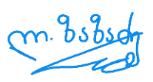

ეკოლოგიისა და გარემოს დაცვის დოქტორი

1. (ზურმუხტის ქსელი. ინსტრუმენტი ევროპის ბუნებრივი ჰაბიტატების დასაცავად)
2. (ზურმუხტის ქსელი. ინსტრუმენტი ევროპის ბუნებრივი ჰაბიტატების დასაცავად)